
Guide Calc
6.4

Chapitre 9
Analyse des données
Utiliser les scénarios, la recherche de valeur cible, le solveur, les statistiques et autres outils
Droits d’auteur
Ce document est protégé par Copyright © 2019 par l’Équipe de Documentation de LibreOffice. Les contributeurs sont nommés ci-dessous. Vous pouvez le distribuer et/ou le modifier sous les termes de la Licence Publique Générale GNU (https://www.gnu.org/licenses/gpl.html), version 3 ou ultérieure, ou de la Licence Creative Commons Attribution
(https://creativecommons.org/licenses/by/4.0/), version 4.0 ou ultérieure.
Toutes les marques déposées citées dans ce guide appartiennent à leurs légitimes propriétaires.
Contributeurs
Ce chapitre est une adaptation mise à jour de LibreOffice.org 4.1 Calc Guide.
Ont contribué à cette édition
Steve Fanning | Leo Moons
Ont contribué aux éditions précédentes
Barbara Duprey | Jean Hollis Weber | John A Smith
Steve Fanning | Kees Kriek | Zachary Parliman
Olivier Hallot
Traduction
De cette édition
Traducteurs | Jean-Luc Vandemeulebroucke
Relecteurs | Philippe Clément
Des éditions précédentes
Traducteurs | Jean-Luc Vandemeulebroucke | Christian Chenal
Relecteurs | Philippe Clément | Philippe Clément
Retours
Veuillez adresser tout commentaire ou suggestion concernant ce document à la liste de diffusion de l’Équipe de Documentation : doc@fr.libreoffice.org
- Remarque
tout ce que vous envoyez à la liste de diffusion, y compris votre adresse mail et toute autre information personnelle incluse dans le message, est archivé publiquement et ne peut pas être effacé.
Date de publication et version du logiciel
Publié en XXX 20XX. Basé sur LibreOffice 6.4.
Utiliser LibreOffice sur un Mac
Sur Mac, certaines touches et certains éléments de menu sont différents de ceux utilisés sous Windows ou Linux. Le tableau ci-dessous donne quelques substitutions courantes pour les instructions de ce chapitre. Pour une liste plus détaillée, voyez l’Aide de l’application.
Windows ou Linux | Équivalent Mac | Effet
Sélection du menu Outils > Options | LibreOffice > Préférences | Accès aux options de configuration
Clic droit | Control+clic ou clic droit selon la configuration de l’ordinateur | Ouvre un menu contextuel
Ctrl (Control) | ⌘ (Command) | Utilisé avec d’autres touches
Ctrl+Q | ⌘+Q | Quitter LibreOffice
F11 | ⌘+T | Ouvre l’onglet Styles du volet latéral

Table des matières
Introduction 1
Consolider les données 1
Exemple de consolidation de données 2
Paramètres de la consolidation 2
Exemple de consolidation 3
Créer des sous-totaux 4
Grâce à la fonction SOUS.TOTAL 4
Exemple d’utilisation de la fonction SOUS.TOTAL 4
Grâce à l’outil Sous-totaux 7
Utilisation de l’outil Sous-totaux 7
Niveaux de sous-totaux 9
Options de l’outil Sous-totaux 9
Réinitialisation et suppression 10
Utiliser des scénarios 10
Créer des scénarios 11
Paramètres des scénarios 12
Modifier des scénarios 13
Modifier les propriétés des scénarios 13
Modifier les valeurs des cellules des scénarios 13
Gérer les scénarios en utilisant le Navigateur 14
Utiliser l’outil Opérations multiples 15
Opérations multiples avec une formule et une variable 15
Exemple avec une formule et une variable 16
Calculer simultanément avec plusieurs formules 18
Exemple avec deux formules et une variable 19
Opérations multiples avec deux variables 20
Calculer avec deux variables 20
Utiliser la Recherche de valeur cible 21
Exemple de recherche de valeur cible 22
Utiliser le Solveur 23
La boîte de dialogue Solveur 24
Options du solveur 26
Exemple d’utilisation du Solveur 27
Utiliser les outils statistiques 28
Outil Échantillonnage 28
Outil Statistiques descriptives 30
Outil Analyse de variance (ANOVA) 31
Outil Corrélation 33
Outil Covariance 34
Outil Lissage exponentiel 34
Outil Moyenne glissante 36
Outil Régression 37
Outil Test-t apparié 39
Outil F-test 41
Outil Z-test 42
Outil test d’indépendance Khideux 43
Analyse de Fourier 44

Introduction
Une fois que vous vous êtes familiarisé avec les fonctions et les formules, l’étape suivante est d’apprendre à utiliser les processus automatiques de Calc pour effectuer des analyses rapides et puissantes de vos données.
Calc dispose de plusieurs outils pour vous aider à manipuler les informations de vos classeurs, allant des fonctionnalités pour copier et réutiliser les données à la création automatique de sous-totaux, afin de vous aider à trouver les réponses dont vous avez besoin. Ces outils sont répartis entre les menus Outils et Données. Bien qu’ils ne soient pas indispensables pour utiliser Calc, ils peuvent vous aider à économiser du temps et des efforts en gérant de grands ensembles de données ou en préservant votre travail pour une analyse future.
- Remarque
La table dynamique, qui est un outil voisin, n’est pas abordée ici, car elle est suffisamment complexe pour mériter son propre chapitre. Voyez le chapitre 8, Utiliser la table dynamique, pour plus d’informations.

Consolider les données
L’outil Consolider vous permet de combiner et d’agréger à un emplacement unique des données réparties sur une ou plusieurs feuilles. Il est utile si vous avez besoin de résumer rapidement un grand ensemble de données éparpillées pour les analyser. Vous pouvez, par exemple, l’utiliser pour consolider les budgets de plusieurs services, contenus dans différents classeurs, en un budget unique de la société, contenu dans un classeur principal.
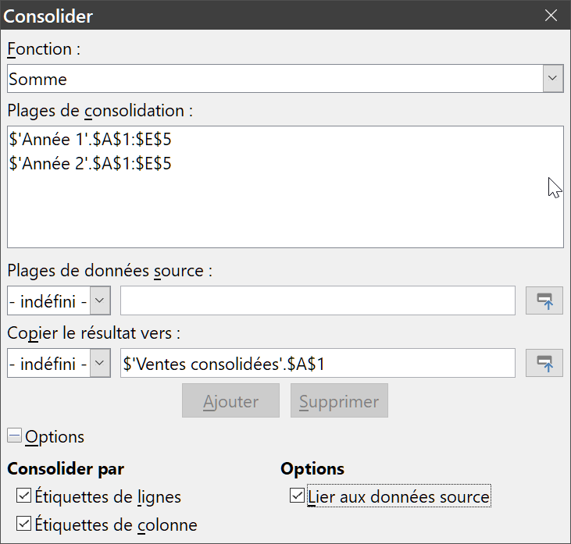
Figure 1 : la boîte de dialogue de l’outil Consolider.
Pour accéder à la boîte de dialogue de l’outil Consolider, sélectionnez Données > Consolider dans la barre de menu (Figure 1).

Exemple de consolidation de données
Pour consolider des données :
- Ouvrez le document contenant les plages de cellules à consolider.
- Choisissez Données > Consolider dans la barre de menu pour ouvrir la boîte de dialogue Consolider (Figure 1).
- La liste déroulante Plage de données source contient tous les noms définis (créés avec Données > Définir la plage), afin que vous puissiez rapidement sélectionner une plage.
Si la plage de données source n’a pas été nommée, cliquez dans le champ à la droite de la liste déroulante et saisissez la référence de la première plage de données, ou cliquez sur le bouton Réduire  puis utilisez la souris pour sélectionner la plage dans la feuille.
- Cliquez sur Ajouter. La plage sélectionnée est ajoutée dans la liste Plages de consolidation.
- Sélectionnez les plages supplémentaires et cliquez sur Ajouter après chaque sélection.
- Pour supprimer une entrée dans la liste Plages de consolidation, sélectionnez-la et cliquez sur Supprimer. La suppression est effectuée sans confirmation supplémentaire.
- Indiquez l’endroit où vous voulez afficher les résultats en choisissant un nom de cible dans la liste déroulante Copier le résultat vers.
Si la cible n’est pas nommée, cliquez dans le champ à la droite de Copier le résultat vers et saisissez la référence de la plage cible, ou cliquez sur le bouton Réduire puis utilisez la souris pour sélectionner la plage dans la feuille. Copier le résultat vers ne conserve que le coin supérieur gauche de cette plage.
- Choisissez une fonction d’agrégation dans la liste déroulante Fonction. Elle indique la façon dont les valeurs des plages de consolidation vont être combinées. La fonction par défaut est Somme. Les autres fonctions disponibles sont NOMBRE, MOYENNE, MAX, MIN, PRODUIT, NOMBRE (nombres uniquement), ECARTYPE (échantillon), ECARTYPEP (population), VAR (échantillon) et VARP (population).
- Cliquez sur OK pour consolider les plages. Calc applique la fonction choisie à l’étape 8 aux plages des sources de données et remplit la plage cible avec les résultats.
- Conseil
Si vous consolidez plusieurs fois les mêmes plages de cellules, pensez à les convertir en plages nommées pour faciliter l’opération. Pour plus d’informations sur les plages nommées, voyez le chapitre 13, Calc en tant que base de données simplifiée.

Paramètres de la consolidation
Dans la boîte de dialogue Consolider, cliquez sur Options pour accéder aux paramètres de consolidation supplémentaires (Figure 2) :
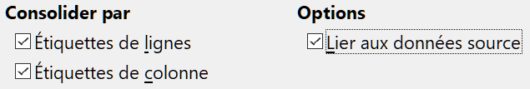
Figure 2 : les options de l’outil Consolider.
Consolider par
Choisissez dans cette section si les données des plages sources doivent être consolidées d’après leurs positions ou d’après les étiquettes correspondantes. Ces étiquettes doivent être contenues dans chaque plage et le texte des étiquettes de lignes ou de colonnes correspondantes doivent correspondre pour que ces lignes ou ces colonnes soient combinées.
  - Étiquettes de lignes : si cette option est cochée, les lignes ayant la même étiquette seront consolidées, sinon ce seront les lignes ayant la même position.
  - Étiquettes de colonne : cette option fonctionne comme la précédente et s’applique aux colonnes.
Options
Cochez Lier aux données source pour produire des formules dans la plage de résultat qui les lient aux plages sources. Si vous liez les données, les modifications des valeurs des plages source seront automatiquement répercutées dans la plage de résultat.
- Remarque
Si vous cochez l’option Lier aux données source, les références aux cellules de la plage source sont insérées, dans des lignes consécutives ordonnées de la plage cible, qui sont immédiatement masquées. Seul le résultat final de la fonction sélectionnée est affiché. Les fonctions de plans et de groupes vous permettent d’afficher ou de masquer le détail des calculs. Si les lignes correspondantes ne peuvent pas être groupées, un message d’erreur apparaît.

Exemple de consolidation
Les Figures 3, 4 et 5 montrent un exemple simple de consolidation qui utilise un classeur avec les feuilles Année 1, Année 2 et Ventes consolidées. La Figure 3 montre le contenu de la feuille Année 1, avec les chiffres de ventes par région pour les quatre couleurs du produit.
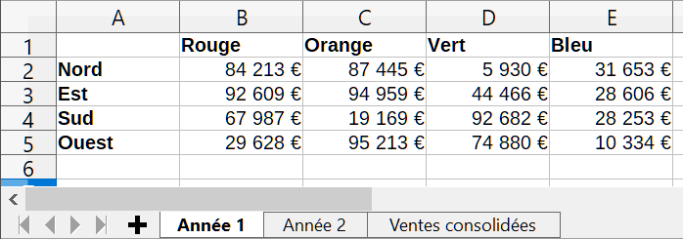
Figure 3 : Ventes par région de l’année 1.
La Figure 4 montre la feuille Année 2, avec les chiffres de vente pour les quatre couleurs du produit. Remarquez l’ordre différent des lignes et des colonnes entre les deux feuilles.
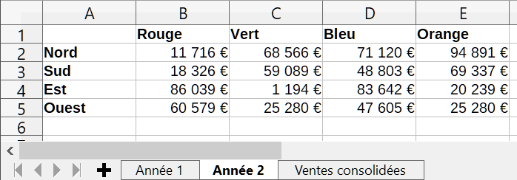
Figure 4 : Ventes par région de l’année 2
La Figure 5 montre les données de ventes consolidées, créées grâce à la boîte de dialogue Consolider paramétrée comme sur la Figure 2. Remarquez que, parce que l’option Lier aux données source a été cochée, cliquer sur le signe plus (+) à gauche des données fera apparaître les formules des liens vers les plages sources.
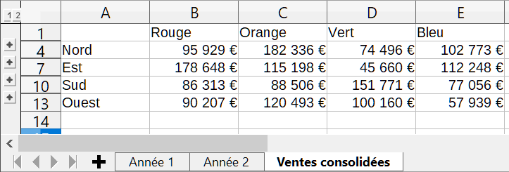
Figure 5 : Ventes consolidées par région.
Les plages source et cible sont enregistrées comme parties du document. Si vous ouvrez ultérieurement avec des plages consolidées, elles seront toujours disponibles dans la liste des Plages de consolidation de la boîte de dialogue Consolider.

Créer des sous-totaux
Calc offre deux méthodes pour créer des sous-totaux : la fonction SOUS.TOTAL et l’outil Sous-totaux.

Grâce à la fonction SOUS.TOTAL
SOUS.TOTAL est une fonction de la catégorie Mathématique quand vous utilisez l’Assistant Fonction ou l’onglet Fonctions du volet latéral, décrits au chapitre 7, Formules et fonctions. Elle est relativement limitée et fonctionne mieux avec un petit nombre de catégories.

Exemple d’utilisation de la fonction SOUS.TOTAL
Pour illustrer l’utilisation de la fonction SOUS.TOTAL, nous allons utiliser la feuille de données de ventes visible à la Figure 6. Un autofiltre est déjà appliqué aux données, ce qui se voit aux boutons avec une flèche vers le bas à droite de l’en-tête de chaque colonne. Les autofiltres sont décrits au chapitre 2, Saisir, éditer et formater les données.
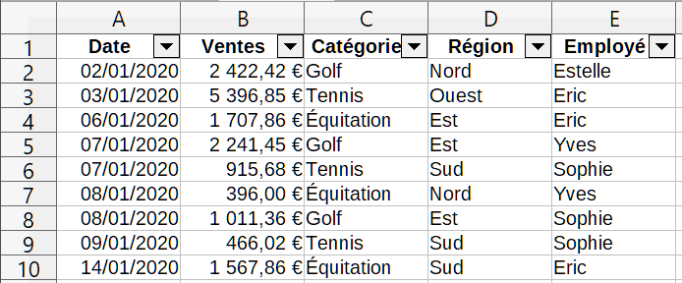
Figure 6 : Les premières lignes des données utilisées (avec un autofiltre).
Pour insérer des sous-totaux dans votre feuille :
- Sélectionnez la cellule qui doit contenir un sous-total. Normalement, c’est une cellule en bas d’une colonne dont les valeurs doivent être additionnées. Dans notre exemple, la colonne Ventes.
- Ouvrez la boîte de dialogue de l’assistant Fonction par l’une des méthodes suivantes :
  - cliquez sur son icône dans la barre de formule,
  - sélectionnez Insertion > Fonction dans la barre de menu,
  - appuyez sur les touches Ctrl+F2.
- Dans l’assistant Fonction, sélectionnez SOUS.TOTAL dans la liste Fonction puis cliquez sur Suivant.
- Saisissez le code numérique d’une fonction dans le champ Fonction de la boîte de dialogue. Ce code est compris entre 1 et 11 ou entre 101 et 111. La signification de chaque valeur est indiquée dans le Tableau 1.
- Remarque
Les codes de 1 à 11 incluent les valeurs masquées dans le calcul du sous-total, alors que les codes de 101 à 111 ne les incluent pas. Le masquage et l’affichage des données sont décrits dans le chapitre 2, Saisir, éditer et formater les données. Les cellules exclues par filtrage ne sont jamais prises en compte par la fonction SOUS.TOTAL.
Tableau 1 : Code des fonctions de sommation de SOUS.TOTAL
Indice de la fonction  (valeurs masquées incluses) | Indice de la fonction  (valeurs masquées exclues) | Fonction
1 | 101 | MOYENNE
2 | 102 | NB
3 | 103 | NBVAL
4 | 104 | MAX
5 | 105 | MIN
6 | 106 | PRODUIT
7 | 107 | ECARTYPE
8 | 108 | ECARTYPEP
9 | 109 | SOMME
10 | 110 | VAR
11 | 111 | VARP
- Cliquez dans le champ Plage et saisissez la référence de la plage Ventes ou cliquez sur le bouton Réduire puis sélectionnez la plage avec la souris. (Cliquez sur le bouton Développer de la boîte de dialogue de sélection pour revenir à l’assistant Fonction.)
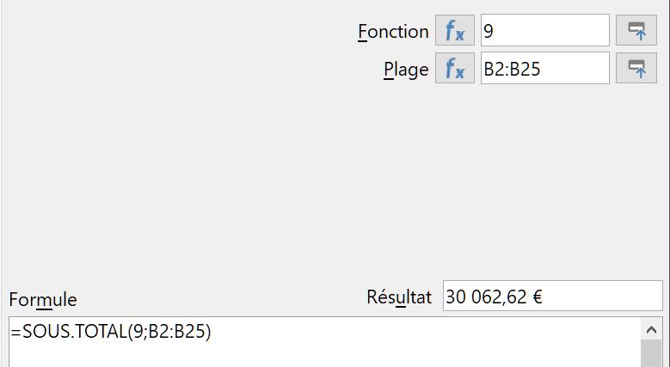
Figure 7 : Les paramètres de la fonction SOUS.TOTAL dans l’assistant Fonction.
- Cliquez sur OK pour refermer l’assistant Fonction. La cellule sélectionnée à l’étape 1 contient maintenant la valeur totale des ventes.
- Cliquez sur le bouton fléché en haut de la colonne Employé et décochez toutes les cases sauf Estelle et (vide). La cellule choisie à l’étape 1 contient maintenant la somme des ventes d’Estelle (Figure 8).
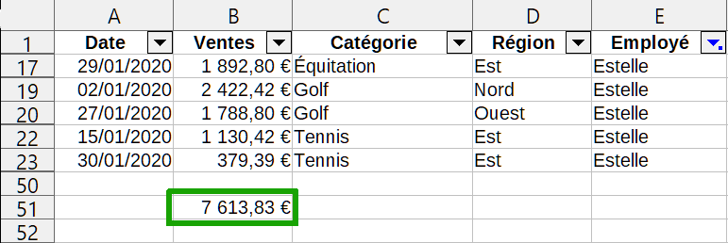
Figure 8 : Résultat de la fonction SOUS.TOTAL pour les ventes d’Estelle.
- Remarque
Si la plage de cellules utilisée pour calculer un sous-total contient elle-même des sous-totaux, ceux-ci ne sont pas pris en compte dans le calcul final. De la même façon, si vous utilisez cette fonction avec des autofiltres, seules les données qui satisfont aux critères du filtre courant seront affichées. Toutes les autres sont ignorées.

Grâce à l’outil Sous-totaux
Calc offre, avec l’outil Sous-totaux, une alternative plus complète à la fonction SOUS.TOTAL. Par opposition à celle-ci qui ne s’applique qu’à un tableau unique, l’outil Sous-totaux peut créer des sous-totaux de trois tableaux au maximum, disposés en colonnes étiquetées. De plus, il permet de grouper les sous-totaux par catégories et de les trier automatiquement, ce qui élimine donc la nécessité d’appliquer des autofiltres et du filtrage manuel des catégories.
Pour utiliser cet outil, sélectionnez Données > Sous-totaux dans la barre de menu pour ouvrir la boîte de dialogue Sous-totaux.
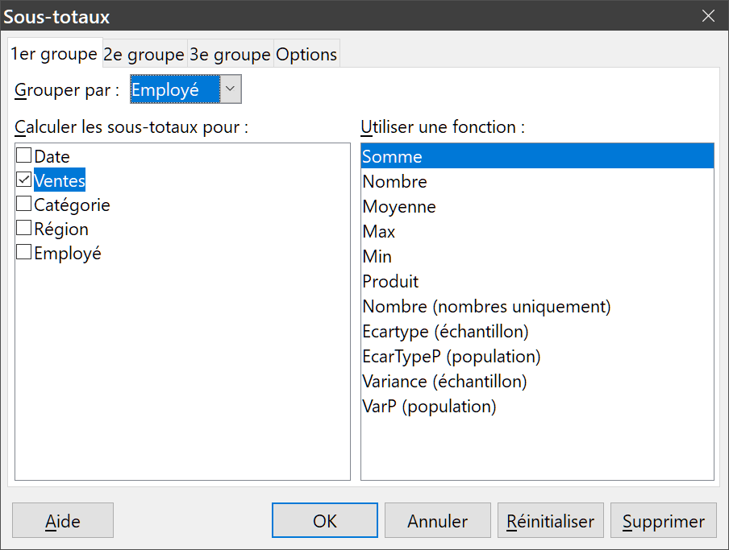
Figure 9 : La boîte de dialogue Sous-totaux.

Utilisation de l’outil Sous-totaux
Pour insérer un sous-total dans une feuille de calcul :
- Sélectionnez la plage de cellules où vous voulez calculer le sous-total en n’oubliant pas d’inclure les étiquettes en tête de colonnes. Vous pouvez aussi cliquer dans une seule cellule à l’intérieur des données et laisser Calc identifier automatiquement la plage.
- Sélectionnez Données > Sous-totaux dans la barre de menu pour ouvrir la boîte de dialogue Sous-totaux (Figure 9).
- Choisissez une colonne par son étiquette dans la liste déroulante Grouper par de l’onglet 1er groupe. Les entrées de la plage définie à l’étape 1 seront regroupées et triées selon les valeurs de cette colonne.
- Dans la liste Calculer les sous-totaux pour de l’onglet 1er groupe, cochez une colonne qui contient les valeurs auxquelles seront appliqués les calculs. Si vous modifiez ultérieurement les valeurs de cette colonne, Calc recalculera automatiquement les sous-totaux.
- Dans la liste Utiliser une fonction du même onglet, sélectionnez la fonction appliquée au calcul des sous-totaux de la colonne choisie à l’étape 4.
- Répétez les étapes 4 et 5 pour créer des sous-totaux pour d’autres colonnes dans l’onglet 1er groupe.
- Vous pouvez créer deux autres catégories de sous-totaux grâce aux onglets 2e groupe et 3e groupe en répétant les étapes 3 à 6. Si vous ne le souhaitez pas, laissez la liste Grouper par de ces onglets sur le choix – aucun(e) –.
- Cliquez sur OK. Calc ajoutera les sous-totaux et totaux généraux à votre plage de cellules.
La Figure 10 montre une vue partielle des résultats obtenus à partir de notre exemple de données de ventes. Les paramétrages des regroupements sont indiqués dans le Tableau 2.
Tableau 2 : Paramètres des groupes utilisés dans la boîte de dialogue Sous-totaux pour l’exemple des données de ventes.
Onglet | Grouper par | Calculer les sous-totaux pour | Utiliser une fonction
1er groupe | Employé | Ventes | Somme
2e groupe | Catégorie | Ventes | Somme
3e groupe | – aucun(e) – | – | –
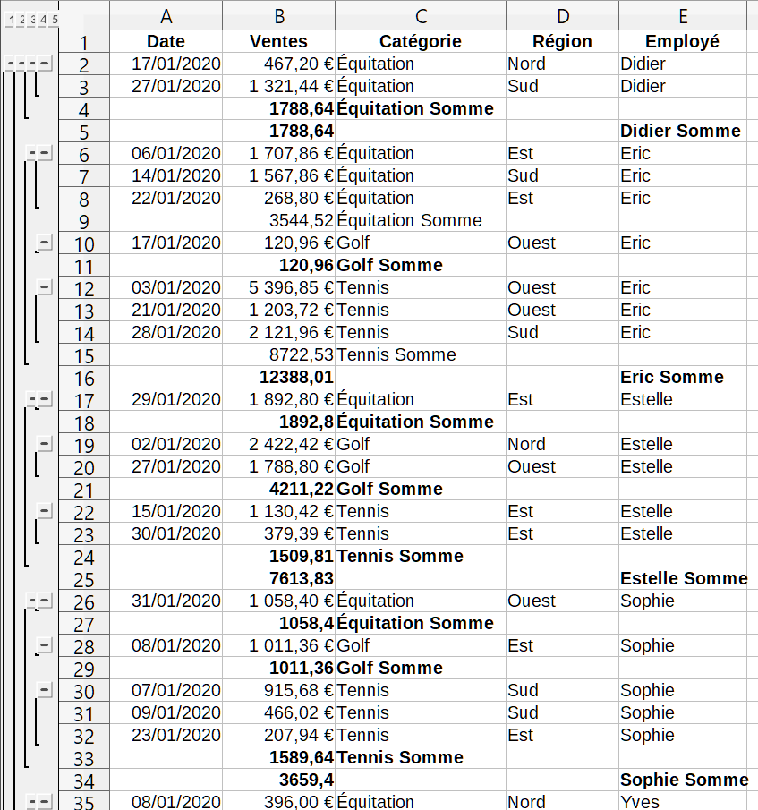
Figure 10 : Vue partielle des sous-totaux calculés sur l’exemple de données.

Niveaux de sous-totaux
Quand vous utilisez l’outil Sous-totaux, Calc insère des contrôles de niveaux de plan à gauche des numéros de lignes qui représentent la structure hiérarchique de vos sous-totaux et qui peut servir à masquer ou afficher les données à différents niveaux. Utilisez pour cela les marqueurs de colonnes numérotés en haut du schéma hiérarchique ou du groupe et indiqués par un signe plus (+) ou moins (-).
Cette fonctionnalité est utile si vous avez de nombreux sous-totaux, car vous pouvez simplement masquer les détails de bas niveau, comme les entrées individuelles, pour produire un résumé de haut niveau de vos données. Pour plus d’informations sur l’utilisation des groupements, voir le chapitre 2, Saisir, éditer et formater des données.
Pour masquer le schéma hiérarchique, sélectionnez Données > Plan et groupe > Supprimer le contour dans la barre de menu. Pour le faire réapparaître, sélectionnez Données > Plan et groupe > AutoPlan.
La Figure 10 montre le schéma hiérarchique de notre exemple de données de ventes. Le niveau 1 représente le groupement de plus haut niveau qui aboutit au total général (« Grand somme ») de tous les employés. Les traits suivants représentent des niveaux de groupement de plus en plus restreints.
- Le niveau 2 représente le total général de toutes les catégories.
- Le niveau 3 représente individuellement chaque employé et se termine à leurs totaux généraux.
- Le niveau 4 représente chaque catégorie de chaque employé et se termine aux totaux généraux de ces catégories.
- Le niveau 5 représente individuellement chaque entrée.

Options de l’outil Sous-totaux
Dans l’onglet Options (Figure 11), vous pouvez modifier la façon dont les sous-totaux sont affichés, notamment en choisissant l’ordre du tri des données.
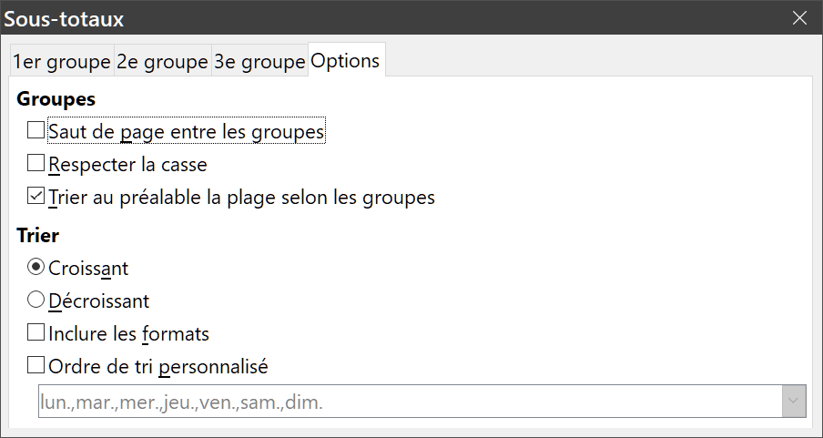
Figure 11 : L’onglet Options de la boîte de dialogue Sous-totaux.
Groupes
Cette section définit la façon dont les sous-totaux sont organisés.
  - Saut de page entre les groupes insère un saut de page après chaque groupe de données totalisées de façon qu’ils soient imprimés sur des pages séparées.
  - Respecter la casse change de groupe de données totalisées si la casse de l’étiquette de données change. Dans notre exemple, Estelle et estelle seraient considérées comme différentes si cette option était cochée.
  - Trier au préalable selon les groupes : si l’option est cochée, vous n’avez pas besoin que la plage de cellules soit triée dans l’ordre des sous-totaux que vous souhaitez : Calc effectuera automatiquement ce tri préalablement au calcul. Si vous décochez cette option et que la plage de cellules n’est pas triée, un sous-total sera calculé à chaque changement de valeur et vous pourrez obtenir plusieurs sous-totaux pour une même valeur, ce qui n’est pas forcément ce que vous désirez. Si, par exemple, cette option n’était pas cochée, deux entrées dans la catégorie Golf ne seraient pas groupées si elles étaient séparées par une entrée dans la catégorie Tennis.
Trier
Cette section définit la façon dont les sous-totaux sont triés. Elle est désactivée si l’option Trier au préalable la plage selon les groupes n’est pas cochée.
  - Croissant ou Décroissant trie les entrées par valeur de la plus basse à la plus haute, ou inversement. Vous pouvez modifier ces règles de tri grâce à l’entrée Données > Trier de la barre de menu. Voir le chapitre 2, Saisir, éditer et formater des données, pour plus de détails.
  - Inclure les formats transfère le formatage, comme le format monétaire, des données aux sous-totaux correspondants.
  - Ordre de tri personnalisé trie vos données selon l’un des ordres prédéfinis dans la page LibreOffice Calc – Listes de tri de la boîte de dialogue Options (Outils > Options). Voir le chapitre 2, Saisir, éditer et formater des données, pour plus de détails.

Réinitialisation et suppression
Dans la boîte de dialogue Sous-totaux, utilisez le bouton Réinitialiser pour annuler toutes les modifications apportées à l’onglet courant. Utilisez le bouton Supprimer pour supprimer tous les sous-totaux qui ont déjà été créés avec cet outil. Faites attention en utilisant ces fonctionnalités car aucune demande de confirmation ne sera affichée.

Utiliser des scénarios
Les scénarios constituent un outil pour traiter des questions de type « et-si ». Chaque scénario a un nom, et peut être modifié et formaté séparément. Quand vous imprimez un classeur, seul le contenu du scénario actif est imprimé.
Un scénario est principalement un ensemble enregistré de valeurs de cellules pour vos calculs. Vous pouvez facilement passer d’un de ces ensembles à l’autre en utilisant le navigateur ou la liste déroulante qui peut s’afficher à côté des cellules impactées. Par exemple, si vous vouliez calculer l’effet de différents taux d’intérêt sur un investissement, vous pourriez ajouter un scénario pour chaque taux d’intérêt et afficher rapidement les résultats. Les formules liées aux valeurs modifiées par votre scénario se mettent à jour lors de l’ouverture de ce dernier. Si toutes vos sources de revenus utilisent des scénarios, vous pouvez construire un modèle complexe de votre situation financière.
La commande Outils > Scénarios ouvre une boîte de dialogue contenant les options pour créer un scénario (Figure 12).

Créer des scénarios
Pour créer un scénario :
- Sélectionnez les cellules qui contiennent les valeurs qui seront modifiées selon les scénarios. Pour sélectionner plusieurs plages, gardez appuyée la touche Ctrl pendant que vous cliquez. Vous devez sélectionner au moins deux cellules.
- Choisissez Outils > Scénarios dans la barre de menu.
- Dans la boîte de dialogue Créer un scénario (Figure 12), saisissez un nom pour le nouveau scénario.
- Conseil
Il est préférable d’utiliser un nom unique et explicite qui identifie clairement le scénario, et de ne pas conserver le nom par défaut comme dans la figure ci-dessous. Ce nom est affiché dans le navigateur et dans la barre de titre de la bordure autour du scénario dans la feuille elle-même.
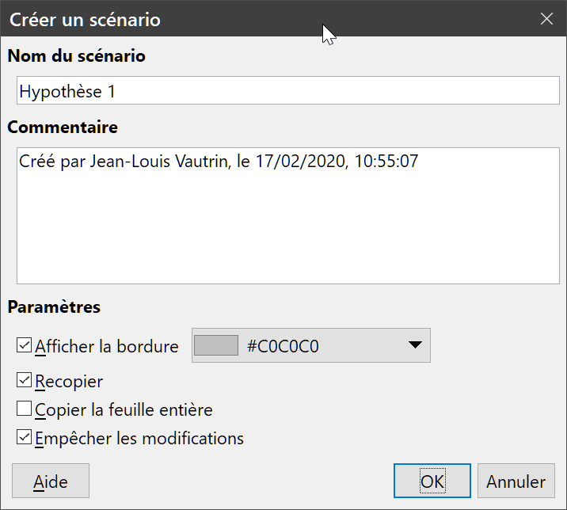
Figure 12 : La boîte de dialogue Créer un scénario.
- Vous pouvez ajouter des informations dans la zone Commentaire. L’exemple montre le commentaire par défaut. Cette information est affichée dans le navigateur quand vous cliquez sur l’icône Scénarios et vous sélectionnez le scénario voulu.
- Vous pouvez cocher ou décocher les options de la section Paramètres. Voir ci-dessous pour plus de détails.
- Cliquez sur OK pour fermer la boîte de dialogue. Le nouveau scénario est automatiquement activé.
Vous pouvez créer plusieurs scénarios pour une plage de cellules donnée en répétant la séquence précédente pour cette plage.
- Conseil
Pour retrouver les calculs qui dépendent de vos scénarios, utilisez Outils > Audit > Repérer les dépendants dans la barre de menu quand des cellules du scénario sont sélectionnées. Des flèches joindront ces cellules à celles qui contiennent des formules qui les utilisent. Pour plus d’informations sur l’outil Audit, voyez le chapitre 7, Formules et fonctions.

Paramètres des scénarios
La partie basse de la boîte de dialogue Créer un scénario comporte plusieurs options. Les paramètres par défaut (Figure 12) conviennent généralement à la plupart des situations.
Afficher la bordure
Place une bordure autour de la plage de cellules qui contient votre scénario. Pour choisir la couleur de cette bordure, cliquez sur le bouton pour ouvrir une palette déroulante. La bordure comporte une barre de titre qui affiche le nom du scénario actif. Cliquez sur le bouton flèche à droite du nom de scénario pour ouvrir la liste déroulante comprenant tous les scénarios définis pour cette plage de cellules à l’intérieur de la bordure. Vous pouvez choisir un scénario de cette liste à tout moment.
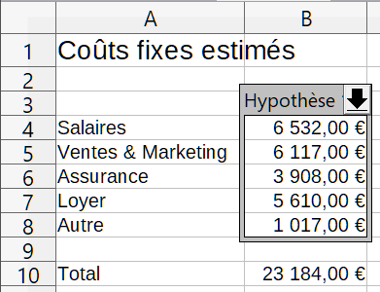
Figure 13 : Exemple de bordure autour d’un scénario.
Recopier
Recopie toutes les modifications que vous apportez aux valeurs des cellules du scénario dans le scénario actif. Si vous décochez cette option, les valeurs enregistrées du scénario ne changeront pas si vous faites des modifications. Le comportement de Recopier dépend de la protection des cellules, de la protection de la feuille et du paramètre Empêcher les modifications (voir Tableau 4 page 14).
- Attention
Si vous affichez un scénario avec l’option Recopier activée et qu’ensuite vous créez un nouveau scénario en modifiant les valeurs et en effectuant Outils > Scénarios, vous aurez par là même écrasé les valeurs du premier scénario.
Vous pouvez facilement éviter cela en ne modifiant les valeurs qu’une fois le nouveau scénario affiché et actif.
Copier la feuille entière
Ajoute à votre document une feuille qui affiche en permanence le nouveau scénario dans son intégralité : toute la feuille est copiée et non pas uniquement les cellules variables. En plus de créer le scénario, cette option le rend sélectionnable comme n’importe quelle feuille du classeur. Notez que modifier les valeurs du scénario dans la copie n’affecte pas le scénario actif, même si Recopier est coché.
Empêcher les modifications
Empêche d’apporter des modifications à un scénario dans lequel l’option Recopier est activée si la feuille est protégée mais que les cellules ne le sont pas. Empêche également les modifications des paramètres décrits dans cette section si la feuille est protégée. Une explication plus complète des différentes situations est donnée ci-dessous.

Modifier des scénarios
Les scénarios comportent deux aspects différents qui peuvent être gérés indépendamment :
- les propriétés des scénarios (les paramètres décrits ci-dessus) ;
- les valeurs des cellules des scénarios (les saisies à l’intérieur des bordures des scénarios).
Le fait que chacun de ces deux aspects puisse être modifié dépend à la fois des propriétés existantes du scénario et de l’état en cours de la protection de la feuille et des cellules. Pour plus de détails sur la protection des feuilles et des cellules, voir le chapitre 2, Saisir, éditer et formater des données.

Modifier les propriétés des scénarios
Le Tableau 3 résume la façon dont la protection de la feuille et l’option Empêcher les modifications affectent vos possibilités de modification des propriétés du scénario.
Tableau 3 : Modifications des propriétés du scénario.
Protection de la feuille | Empêcher les modifications | Modifications des propriétés
Active | Cochée | Aucune propriété du scénario ne peut être modifiée
Active | Non cochée | Afficher les bordures et Recopier peuvent être modifiées. Empêcher les modifications et Copier la feuille entière ne peuvent pas être modifiées.
Inactive | Peu importe | Tous les paramètres du scénario, sauf Copier la feuille entière, peuvent être modifiés. Dans ce cas, l’option Empêcher les modifications n’a aucun effet.

Modifier les valeurs des cellules des scénarios
Le Tableau 4 résume l’interaction entre les différents paramètres concernant l’autorisation ou non des modifications des valeurs de cellules du scénario.
Tableau 4 : Modification des valeurs des cellules d’un scénario
Protection de la feuille | Protection de la cellule du scénario | Empêcher les modifications | Recopier | Modification autorisée
Active | Inactive | Cochée | Cochée | La valeur de la cellule du scénario ne peut pas être modifiée.
Active | Inactive | Non cochée | Cochée | La valeur de la cellule du scénario peut être modifiée et le scénario est mis à jour.
Active | Inactive | Peu importe | Non cochée | La valeur de la cellule du scénario peut être modifiée, mais le scénario n’est pas mis à jour, à cause du paramètre Recopier.
Active | Active | Peu importe | Peu importe | La valeur de la cellule du scénario ne peut pas être modifiée.
Inactive | Peu importe | Peu importe | Peu importe | La valeur de la cellule du scénario peut être modifiée et le scénario est mis à jour ou non selon le paramètre Recopier

Gérer les scénarios en utilisant le Navigateur
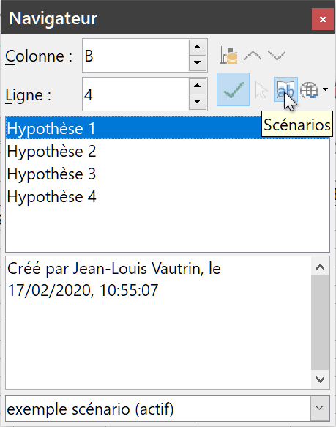
Figure 14 : Les scénarios dans le navigateur.
Une fois les scénarios ajoutés à votre classeur, vous pouvez basculer vers un scénario particulier en le sélectionnant depuis une liste du navigateur. Ouvrez celui-ci en sélectionnant Affichage > Navigateur dans la barre de menu, puis cliquez sur l’icône Scénarios (Figure 14). Tous les scénarios définis sont énumérés, avec les commentaires saisis à leur création. Voir le chapitre 1, Présentation, pour plus d’informations sur le navigateur.
Pour appliquer un scénario à la feuille en cours, faites un double-clic sur son nom dans le navigateur.
Pour supprimer un scénario, faites un clic droit sur son nom dans le navigateur et choisissez Supprimer. Une confirmation sera demandée.
Pour modifier un scénario, et notamment son nom et ses commentaires, faites un clic droit sur son nom dans le navigateur et choisissez Propriétés. La boîte de dialogue Éditer le scénario est la même que Créer un scénario (Figure 12).

Utiliser l’outil Opérations multiples
Comme les scénarios, l’outil Opérations multiples réalise des analyses de type « Et si » sur vos calculs. Contrairement aux scénarios qui représentent des jeux de valeurs distincts pour plusieurs variables dans des formules, il utilise tout une gamme de valeurs pour une ou deux variables qu’il applique à une ou plusieurs formules pour générer un ensemble de solutions. Comme chaque solution correspond aux valeurs d’une ou deux variables, les plages des variables et des solutions peuvent facilement être disposées en tableau. En conséquence, l’outil Opérations multiples convient bien à la génération de données faciles à lire et à partager ou à visualiser en utilisant des diagrammes.
- Conseil
Une bonne organisation peut grandement faciliter l’utilisation de cet outil. Par exemple, nous recommandons de placer les données ensemble sur une même feuille et d’utiliser des étiquettes pour identifier les formules, les variables et les plages du tableau.
Pour utiliser cet outil, sélectionnez Données > Opérations multiples dans la barre de menu pour ouvrir la boîte de dialogue ci-dessous (Figure 15) :
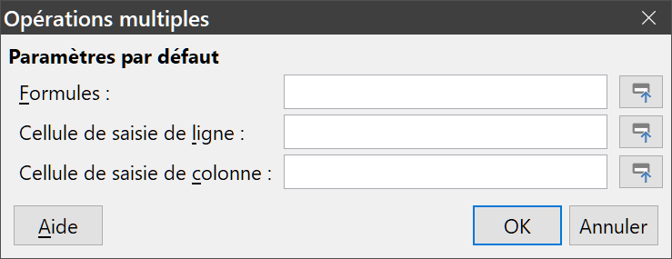
Figure 15 : La boîte de dialogue Opérations multiples.

Opérations multiples avec une formule et une variable
La façon la plus simple pour apprendre à utiliser l’outil Opérations multiples consiste à commencer par une formule et une variable. Pour apprendre à l’utiliser avec plusieurs formules ou avec deux variables, voyez respectivement « Calculer simultanément avec plusieurs formules », page 18, et « Opérations multiples avec deux variables », page 20.
Pour utiliser l’outil Opérations multiples avec une formule et une variable :
- Saisissez dans une cellule une formule avec au moins une variable utilisée par celle-ci.
- Dans la même feuille, saisissez des valeurs dans une plage constituée d’une colonne ou d’une ligne unique. Ces valeurs serviront pour l’une des variables de la formule définie à l’étape 1.
- Sélectionnez la plage qui contient à la fois la plage variable définie à l’étape 2 et les cellules vides adjacentes. Selon la plage variable, ce sera soit la colonne immédiatement à droite ou la ligne immédiatement en dessous.
- Choisissez Données > Opérations multiples dans la barre de menu pour ouvrir la boîte de dialogue correspondante (Figure 15).
- Cliquez dans le champ Formules et saisissez la référence de la cellule où vous avez défini la formule à l’étape 1. Vous pouvez aussi la sélectionner avec la souris : cliquez sur le bouton Réduire , faites votre sélection dans la feuille puis cliquez sur le bouton Développer dans la boîte de saisie pour revenir à la boîte de dialogue Opérations multiples.
- Si la plage de l’étape 2 est disposée en colonne, cliquez dans le champ Cellule de saisie de colonne et saisissez-y la référence de la variable que vous voulez utiliser ou sélectionnez-la avec la souris comme à l’étape 5. Si la plage est en ligne, saisissez cette référence dans le champ Cellule de saisie de ligne.
- Cliquez sur OK pour exécuter l’outil. Les résultats seront placés dans les cellules vides sélectionnées à l’étape 3. Chaque résultat correspond à la valeur de la variable située à droite ou au-dessus de lui et l’ensemble constitue les entrées d’une table de résultats.

Exemple avec une formule et une variable
L’utilisation de l’outil Opérations multiples se comprend mieux sur un exemple. Supposons que vous fabriquiez des jouets que vous vendez 10 € pièce (cellule B1 sur la Figure 16). Chaque jouet coûte 2 € à fabriquer (B2) et la fabrication représente un coût annuel fixe de 10 000 € (B3). Quel nombre minimum de jouets devez-vous vendre pour atteindre le seuil de rentabilité ? Supposons que votre première estimation soit 2 000 jouets à vendre (B4).
Pour répondre à cette question :
- Saisissez la formule suivante dans la cellule B5 : =B4*(B1-B2)-B3. Elle représente l’équation Bénéfice = Quantité * (Prix de vente unitaire – Coût unitaire) – Coût fixe annuel. Avec cette équation, notre estimation initiale produit un bénéfice de 6 000 €, supérieur au seuil de rentabilité.
- Dans la plage D2:D11, saisissez une suite de quantités possibles entre 500 et 5 000 par pas de 500.
- Sélectionnez la page D2:E11 pour définir le tableau de résultats. Celle plage comporte les valeurs des quantités possibles (colonne D) et une plage vide pour les résultats (colonne E).
- Sélectionnez Données > Opérations multiples dans la barre de menu pour ouvrir la boîte de dialogue.
- Dans le champ Formules, entrez la référence de la cellule B5.
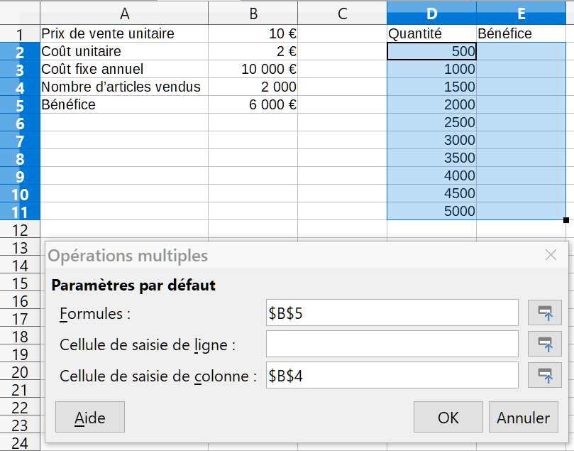
Figure 16 : Saisie dans l’outil Opérations multiples pour une formule et une variable.
- Dans le champ Cellule de saisie de colonne, entrez la référence de la cellule B4 pour définir la quantité comme variable pour nos calculs. La Figure 16 montre la feuille de calcul et la boîte de dialogue à ce moment-là.
- Cliquez sur OK. Les bénéfices pour les différentes quantités apparaissent dans la colonne E (Figure 17). Nous voyons que le seuil de rentabilité se situe entre 1 000 et 1 500 jouets vendus, à savoir 1 250.
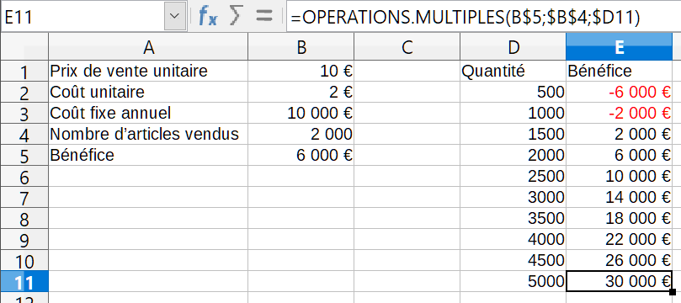
Figure 17 : Résultats de l’outil Opérations multiples pour une formule et une variable.
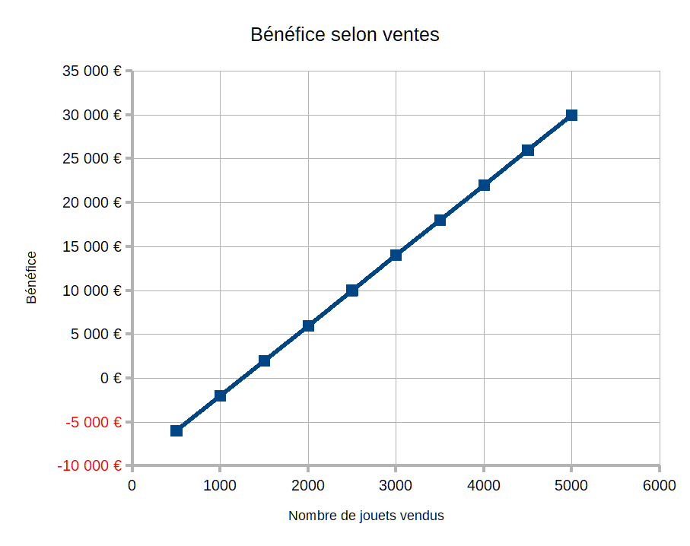
Figure 18 : Diagramme Dispersion (XY) des bénéfices en fonction des ventes.

Calculer simultanément avec plusieurs formules
L’utilisation de l’outil Opérations multiples avec plusieurs formules suit pratiquement le même processus qu’avec une seule formule, mais présente deux différences importantes :
- Pour chaque formule ajoutée, vous devez aussi ajouter une colonne, ou une ligne, au tableau des résultats produits par cette formule.
- La façon dont vous disposez vos formules détermine celle dont leurs résultats seront affichés dans le tableau. Par exemple, si vous placez les formules A, B et C dans cet ordre sur une ligne, Calc placera les résultats de A dans la première colonne du tableau des résultats, ceux de B dans la deuxième et ceux de C dans la troisième.
- Remarque
L’outil Opérations multiples n’accepte que des formules disposées en ligne ou en colonne unique, selon la disposition de votre tableau de résultats. S’il est constitué de colonnes, comme dans notre exemple, vos formules doivent être en ligne. S’il est constitué de lignes, vos formules doivent être en colonne.
- Attention
Faites attention de ne pas laisser de cellules vides entre les formules qui créeraient des trous dans la table des résultats et pourraient faire que certains résultats n’apparaissent pas si vous n’avez pas sélectionné assez de lignes ou de colonnes pour cette table.

Exemple avec deux formules et une variable
En reprenant notre exemple de données de ventes, supposons que vous souhaitiez calculer le bénéfice annuel fait par jouet vendu en plus du bénéfice annuel total. Pour cela :
- Dans la feuille de l’exemple précédent, effacez les résultats dans la colonne E.
- Saisissez la formule suivante dans la cellule C5 : =B5/B4 qui calcule le bénéfice annuel par jouet vendu.
- Sélectionnez la plage D2:F11 qui contiendra la table des résultats. La colonne F recevra les résultats du bénéfice annuel pour jouet vendu calculer selon la formule en C5.
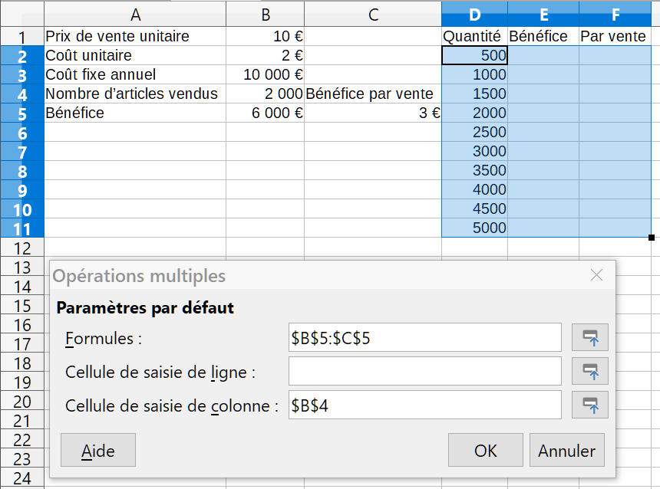
Figure 19 : Saisie dans l’outil Opérations multiples pour deux formules et une variable.
- Choisissez Données > Opérations multiples dans la barre de menu pour ouvrir la boîte de dialogue.
- Dans le champ Formules, saisissez B5:C5.
- Dans le champ Cellule de saisie de colonne, entrez la référence de la cellule B4 pour définir la quantité comme variable pour nos calculs. La Figure 19 montre la feuille de calcul et la boîte de dialogue à ce moment-là.
- Cliquez sur OK. Les bénéfices annuels se trouvent dans la colonne E et les bénéfices par objet vendu dans la colonne F.
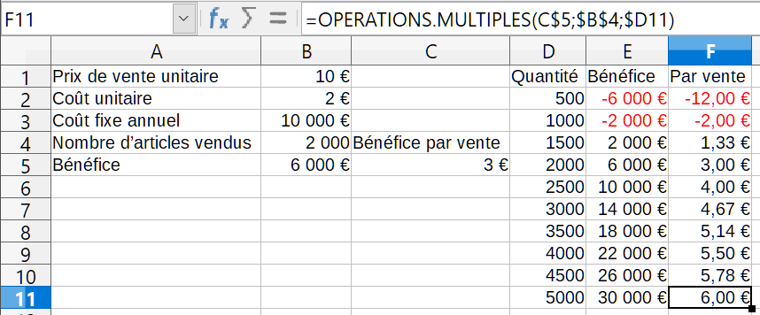
Figure 20 : Résultats de l’outil Opérations multiples pour deux formules et une variable.

Opérations multiples avec deux variables
Quand vous utilisez l’outil Opérations multiples avec deux variables, il crée une table de résultats à deux dimensions. Chaque variable définit une des dimensions de la table dont les différentes valeurs servent d’en-têtes respectivement de ligne et de colonne. Chaque cellule de la table correspond à un couple d’en-têtes de ligne et de colonne différent. Réciproquement, les résultats qu’ils contiennent sont calculés à partir de ces valeurs des deux variables.
Comme vous utilisez deux variables, vous devez compléter les deux champs Cellule de saisie de colonne et Cellule de saisie de ligne pour les définir. L’ordre est important : le champ Cellule de saisie de colonne correspond aux valeurs des en-têtes de ligne, alors que le champ Cellule de saisie de ligne correspond aux valeurs des en-têtes de colonne.
- Astuce
Voici un bon moyen de le retenir : comme les en-têtes de colonne sont dans une ligne en haut de la table, ils correspondent au champ Cellule de saisie de ligne. De même, les en-têtes de lignes qui sont dans une colonne correspondent au champ Cellule de saisie de colonne.
- Remarque
Si vous utilisez deux variables, l’outil Opérations multiples ne fonctionne pas avec plusieurs formules. Vous pouvez saisir des formules supplémentaires, mais il ne créera pas les résultats attendus pour les formules après la première.

Calculer avec deux variables
Reprenons notre exemple de ventes et supposons qu’en plus de faire varier le nombre de jouets vendus, nous voulons aussi faire varier leur prix de vente unitaire. Pour calculer les résultats :
- Étendez le tableau des données de ventes en saisissant 8 €, 10 €, 15 € et 20 € dans la plage E1:H1.
- Sélectionnez la plage D1:H11 pour accueillir la table des résultats.
- Choisissez Données > Opérations multiples dans la barre de menu pour ouvrir la boîte de dialogue.
- Saisissez B5 dans le champ Formules.
- Dans le champ Cellule de saisie de ligne, entrez B1 : les en-têtes de colonne, 8 €, 10 €, 15 € et 20 €, sont maintenant liés à la variable prix de vente unitaire définie dans la cellule B1.
- Dans le champ Cellule de saisie de colonne, entrez B4 : les en-têtes de lignes, de 500 à 5 000, sont maintenant liés à la variable nombre d’articles vendus définie dans la cellule B4. La Figure 21 montre la feuille de calcul et la boîte de dialogue à cet instant.
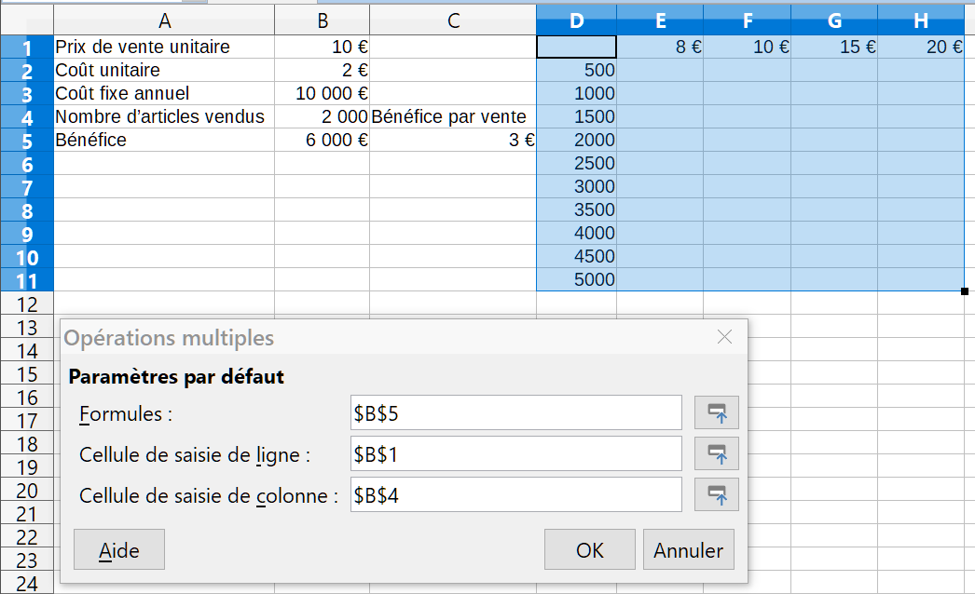
Figure 21 : Saisie dans l’outil Opérations multiples pour une formule et deux variables.
- Cliquez sur OK. Les bénéfices pour les différentes combinaisons de prix de vente et de quantités vendues s’affichent dans la plage E2:H11 (Figure 22).
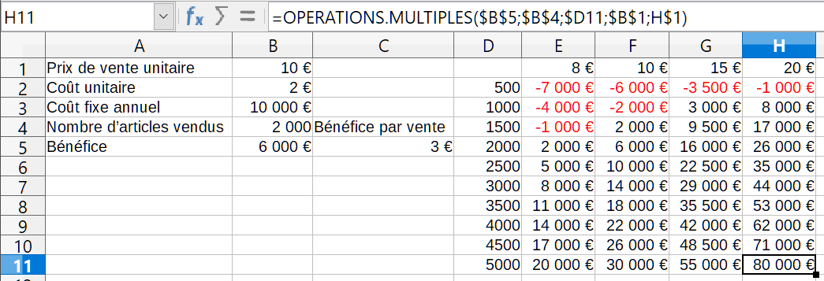
Figure 22 : Résultats de l’outil Opérations multiples pour une formule et deux variables.

Utiliser la Recherche de valeur cible
En plus des scénarios et de l’outil Opérations multiples, Calc offre un troisième outil d’analyse en mode « Et si ? » : la recherche de valeur cible. Habituellement, vous créez une formule pour calculer un résultat par rapport à des valeurs existantes. Par opposition, en utilisant la recherche de valeur cible, vous pouvez découvrir quelles valeurs vont produire le résultat que vous voulez. Cette fonction est pratique si vous connaissez déjà le résultat souhaité, mais que vous devez répondre à des questions comme comment l’obtenir ou comment il pourrait être modifié si vous changez les conditions.
Pour utiliser cet outil, sélectionnez Outils > Recherche de valeur cible dans la barre de menu pour ouvrir la boîte de dialogue Recherche de valeur cible (Figure 23).
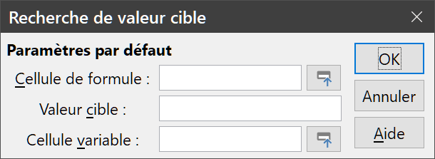
Figure 23 : La boîte de dialogue Recherche de valeur cible.
- Remarque
Un seul argument peut être modifié dans une recherche de valeur cible. Si vous devez tester plusieurs arguments, vous devez exécuter une recherche de valeur cible pour chacun d’eux.

Exemple de recherche de valeur cible
Pour illustrer la façon d’utiliser la recherche de valeur cible, supposons que vous désiriez un intérêt annuel pour un capital. Pour calculer un intérêt total (I), créez un tableau avec les valeurs pour le capital (C), le nombre d’années (n) et le taux d’intérêt (i). La formule est I = C * n * i.
Supposons que le taux d’intérêt i est 7,5 % (cellule B3 de la feuille de calcul) et que le nombre d’années n est 1 (B2) restent constants. Vous voulez savoir quel capital C vous devez investir pour obtenir un intérêt total particulier I. Dans cet exemple, calculez quel capital C est nécessaire pour obtenir un revenu total de 15 000 €. Supposons en plus que vous estimez le capital à 100 000 € (B1).
- Saisissez les valeurs ci-dessus dans les cellules indiquées. Saisissez la formule pour calculer l’intérêt total I dans la cellule B4. Dans l’exemple, la formule est =B1*B2*B3.
- Placez le curseur dans la cellule de la formule (B4) et choisissez Outils > Recherche de valeur cible dans la barre d’outils pour ouvrir la boîte de dialogue.
- Dans la boîte de dialogue Recherche de valeur cible, la cellule correcte (B4) est déjà saisie dans le champ Cellule de formule. Cependant, si vous souhaitez en saisir une autre, vous pouvez le faire par les méthodes habituelles (entrée directe ou sélection dans la feuille après clic sur le bouton Réduire ).
- Placez le curseur dans le champ Cellule variable. Dans la feuille, cliquez dans la cellule qui contient la valeur à rechercher, B1 dans cet exemple.
- Saisissez le résultat de la formule voulu dans le champ Valeur cible. Dans cet exemple, la valeur est de 15 000. La Figure 24 montre les cellules et les champs.
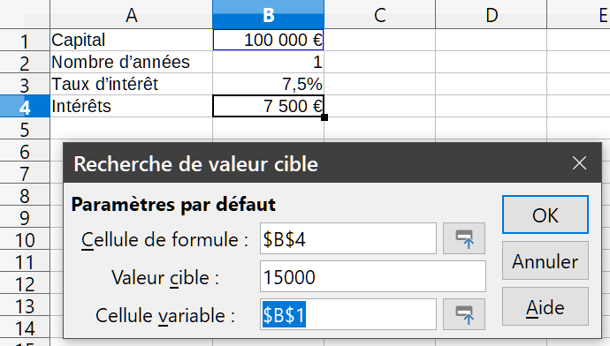
Figure 24 : Exemple de paramétrage pour la recherche d’une valeur cible.
- Cliquez sur OK. Un message apparaît pour vous informer que la recherche de valeur cible a réussi.
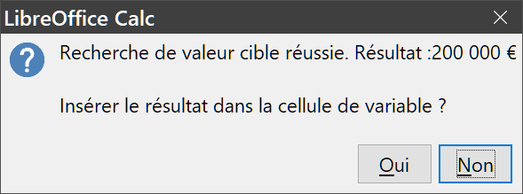
Figure 25 : La boîte de dialogue de réussite de la recherche d’une valeur cible.
- Cliquez sur Oui pour insérer la valeur cible dans la cellule variable. Le résultat est montré ci-dessous.
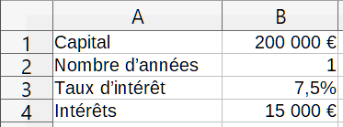
Figure 26 : Le résultat de la recherche inséré dans la feuille de calcul.
- Remarque
Toutes les recherches de valeurs cibles ne renvoient pas un bon résultat. Cela dépend de la formule utilisée, de la valeur cible et de la valeur initiale. L’algorithme de recherche des valeurs cibles effectue plusieurs boucles internes pour converger vers la cible.

Utiliser le Solveur
Le Solveur est en fait une forme plus élaborée de la recherche de valeur cible qui vous permet de résoudre des problèmes de programmation mathématique et d’optimisation. Un problème de programmation mathématique apparaît quand on veut minimiser ou maximiser une fonction soumise à un ensemble de contraintes. De tels problèmes se posent dans souvent aux scientifiques, aux ingénieurs, dans la gestion d’entreprises et dans beaucoup d’autres cas. Une présentation complète de la programmation mathématique dépasse le cadre de ce guide et le lecteur intéressé est invité à consulter la page pertinente de Wkipedia à l’adresse https://fr.wikipedia.org/wiki/Optimisation_(math%C3%A9matiques) qui offre des informations de haut niveau et des références vers des articles plus détaillés.
Actuellement, LibreOffice propose les moteurs de résolution suivants :
- DEPS (Differential Evolution & Particle Swarm Optimization) Evolutionary Algorithm.
- SCO (Social Cognitive Optimisation) Evolutionary Algorithm.
- le solveur linéaire open source CoinMP Linear Solveur.
- LibreOffice Linear Solveur.
- LibreOffice Swarm Non-Linear Solver (expérimental).
- Attention
Comme le moteur de résolution LibreOffice Swarm Non-Linear Solver est un outil expérimental, il se peut qu’il ne soit pas supporté dans de futures versions de Calc et nous vous recommandons de ne pas l’utiliser à moins d’être familier des concepts de la programmation non linéaire.
Les DEPS et SCO Evolutionary Algorithms sont conçus pour résoudre des problèmes non linéaires et ne sont disponibles que si vous avez activé l’option Outils > Options > LibreOffice > Avancer > Utiliser un environnement d’exécution Java. DEPS Evolutionary Algorithm est sélectionné par défaut s’il est disponible, sinon c’est LibreOffice CoinMP Linear Solver.
Pour utiliser le solveur pour résoudre un problème de programmation mathématique, vous devez commencer par formuler celui-ci de la manière suivante :
- des variables décisionnelles : un ensemble de n variables positives ou nulles x₁, …, x_{n}. Les variables décisionnelles peuvent être des nombres réels, mais, dans beaucoup de problèmes concrets, sont souvent des nombres entiers ;
- des contraintes : un ensemble d’égalités ou d’inégalités linéaires qui utilisent les variables décisionnelles ;
- une fonction d’objectif : une expression linéaire qui utilise les variables décisionnelles.
Le but est habituellement de déterminer les valeurs des variables décisionnelles qui satisfont aux contraintes et maximisent ou minimisent le résultat de la fonction d’objectif.

La boîte de dialogue Solveur
Après avoir paramétré les données du problème dans votre classeur, sélectionnez Outils > Solveur dans la barre de menu pour ouvrir la boîte de dialogue Solveur (Figure 27).
- Remarque
Selon la configuration de votre ordinateur, la première fois où vous sélectionnez Outils > Solveur après démarrage de Calc, un message peut s’afficher. La nature de ce message dépend de l’existense d’un environnement d’exécution de Java (JRE : Java Runtime Environment) sur votre système. Si aucun JRE n’est détecté, le message sera un simple avertissement à ce sujet. Si un JRE est détecté mais que l’option Outils > Options > LibreOffice > Avancé > Utiliser un environnement d’exécution Java est désactivée, le message comportera un bouton pour activer cette option.
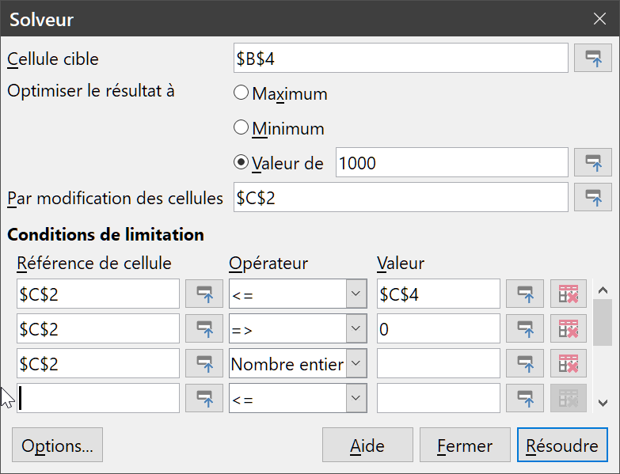
Figure 27 : La boîte de dialogue Solveur.
Cellule cible
Saisissez la référence du résultat de la fonction d’objectif ou sélectionnez-la avec la souris (après un clic sur le bouton Réduire ).
Optimiser le résultat à
Cochez Maximum pour trouver le résultat maximum de la fonction d’objectif, Minimum pour trouver son minimum ou Valeur de pour atteindre une valeur précise. Dans ce cas, saisissez, dans le champ adjacent, la valeur à atteindre ou la référence d’une cellule qui la contient.
Par modification des cellules
Saisissez ici l’emplacement des cellules qui définissent vos variables conditionnelles.
Conditions de limitation
Définissez vos contraintes dans les champs de cette section.
  - Référence de cellule : saisissez la référence d’une cellule qui contient une variable décisionnelle.
  - Opérateur : définissez une condition pour la contrainte. Les possibilités sont <= (inférieur ou égal), = (égal), => (supérieur ou égal), Nombre entier (valeur entière uniquement) et Binaire (0 ou 1 seulement).
  - Valeur : saisissez une valeur ou la référence d’une cellule d’une formule de contrainte.
  - Bouton Supprimer  : cliquez pour effacer la contrainte définie par cette ligne.
- Conseil
N’oubliez pas que vous pouvez minimiser la boîte de dialogue du solveur en cliquant sur le bouton Réduire , sélectionner les cellules dont vous avez besoin avec la souris puis rétablir cette boîte de dialogue en cliquant sur le bouton Développer de la petite boîte de dialogue de saisie.
Une fois le paramétrage du solveur terminé, cliquez sur le bouton Résoudre pour démarrer le processus d’ajustage des valeurs et de calcul du résultat. Selon la complexité de la tâche, cela peut prendre un certain temps. S’il se termine avec succès, Calc affiche une boîte de dialogue Résultat de la résolution (Figure 28) qui permet de conserver le résultat (bouton Conserver le résultat) ou non (bouton Restaurer les précédentes).
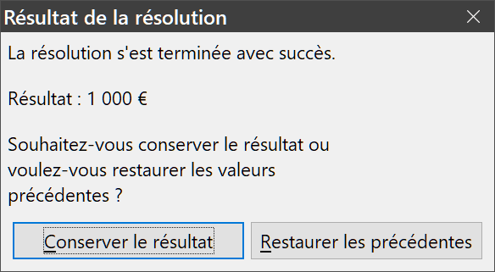
Figure 28 : La boîte de dialogue Résultat de la résolution.
La boîte de dialogue Solveur offre aussi un bouton Options qui ouvre la boîte de dialogue visible sur la Figure 29.

Options du solveur
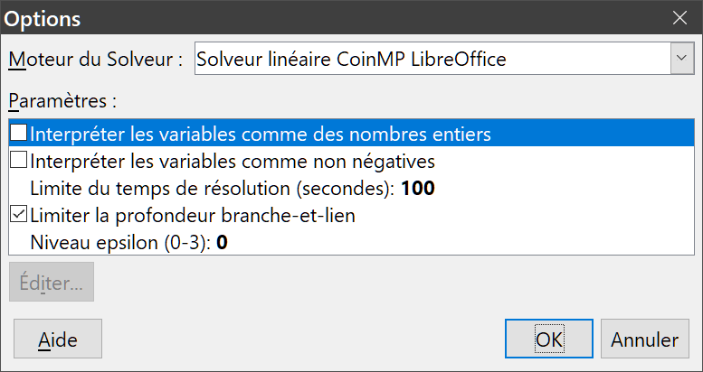
Figure 29 : La boîte de dialogue Options du solveur.
Moteur du Solveur
Avec la version standard de LibreOffice 6.2, la liste déroulante Moteur du Solveur offre trois options :
  - DEPS Evolutionary Algorithm :
  - SCO Evolutionary Algorithm ;
  - Solveur linéaire CoinMP LibreOffice ;
  - Solveur linéaire LibreOffice ;
  - Solveur non linéaire Swarm LibreOffice (expérimental).
Paramètres
Cette section permet à l’utilisateur d’ajuster les détails d’exécution du moteur de résolution choisi. Les options disponibles dépendent du moteur choisi.

Exemple d’utilisation du Solveur
Supposons que vous disposiez de 10 000 € que vous souhaitez investir dans deux fonds communs de placement pendant une année. Le Fonds X est un fonds peu risqué avec un taux d’intérêt de 8 % et le Fonds Y est un fonds plus risqué avec un taux d’intérêt de 12 %. Quel somme devriez-vous investir dans chaque fonds pour obtenir un intérêt total de 1 000 € ?
Pour connaître la réponse, utilisez le Solveur :
- Saisissez les en-têtes et les données :
  - en-têtes de colonnes : Intérêts obtenus, Montant investi, Taux d’intérêt et Période, dans les cellules B1 à E1 ;
  - taux d’intérêt : 0,08 et 0,12 dans les cellules D2 et D3 (formatées en pourcentage sur la Figure 30);
  - période : 1 (année), dans les cellules E2 et E3 ;
  - montant investi total : 10000, dans la cellule C4.
  - Saisissez une valeur arbitraire (0 ou laissez vide) dans la cellule C2 comme montant investi dans le Fonds X.
  - en-têtes de lignes : Fonds X, Fonds Y et Total, dans les cellules A2 à A4.
- Saisissez les formules :
  - Dans la cellule C3, saisissez la formule =C4-C2 (montant total – montant investi dans le fonds X) comme montant investi dans le fonds Y.
  - Dans les cellules B2 et B3, saisissez la formule pour calculer l’intérêt obtenu : =C2*D2*E2 dans B2 et =C3*D3*E3 dans B3.
  - Dans la cellule B4, saisissez la formule =B2+B3 comme intérêt total obtenu.
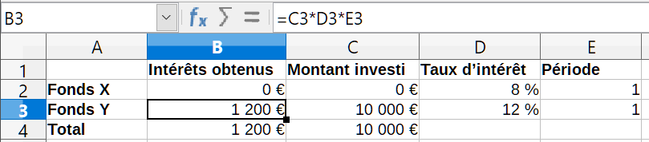
Figure 30 : Valeur initiale de l’exemple d’utilisation du solveur.
- Choisissez Outils > Solveur dans la barre de menu. La boîte de dialogue Solveur (Figure 27) s’ouvre.
- Cliquez dans le champ Cellule cible et entrez la référence de la cellule qui contient la valeur cible. Dans cet exemple, c’est la cellule B4 qui contient l’intérêt total obtenu.
- Sélectionnez Valeur de et saisissez 1000 dans le champ adjacent. Dans cet exemple, la valeur cible de la cellule est de 1000 étant donné que nous cherchons à obtenir un intérêt total de 1 000 €. Cochez Maximum ou Minimum si la valeur cible de la cellule doit être un de ces extrêmes.
- Cliquez dans le champ Par modification de cellule et entrez la référence de la cellule C2. Dans cet exemple, nous cherchons le montant à investir dans le fonds X.
- Saisissez les conditions de limite des variables en utilisant les champs Référence de cellule, Opérateur et Valeur :
  - C2 <= C4 car le montant investi dans le Fonds X ne doit pas dépasser le montant total disponible.
  - C2 >= 0 car le montant investi dans le Fonds X ne doit pas être négatif.
  - C2 Nombre entier : par commodité.
- Cliquez sur Résoudre. La Figure 31 illustre le résultat.
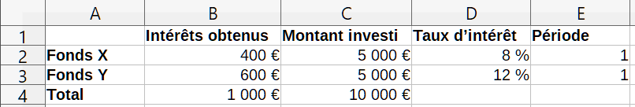
Figure 31 : Résultat de l’exemple du solveur.

Utiliser les outils statistiques
Sous Données > Statistiques dans la barre de menu, Calc propose plusieurs outils qui permettent de réaliser facilement et rapidement une analyse statistique de vos données. Ces outils sont :
- Échantillonnage,
- Statistiques descriptives (page31),
- Analyse de variance (ANOVA) (page 33),
- Corrélation (page 35),
- Covariance (page 35),
- Lissage exponentiel (page 36),
- Moyenne glissante (page 38),
- Régression (page 39),
- Test-t apparié (page 42),
- F-test (page 43),
- Z-test (page 44),
- Test Khideux (page 45).
- Analyse de Fourier (page 46).

Outil Échantillonnage
L’outil Échantillonnage crée un tableau cible avec les données prélevées dans un tableau source, soit au hasard, soit de façon périodique. L’échantillonnage se fait par lignes et des lignes entières du tableau source sont copiées dans le tableau cible. Pour utiliser cet outil, sélectionnez Données > Statistiques > Échantillonnage dans la barre de menu pour ouvrir la boîte de dialogue Échantillonnage (Figure 32).
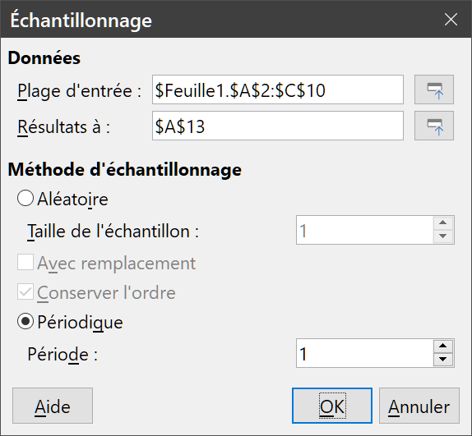
Figure 32 : La boîte de dialogue Échantillonnage.
Données
- Plage d’entrée : Spécifiez ici la plage de cellules qui contient le tableau source.
- Résultats à : Entrez ici la cellule supérieure gauche du tableau cible. Quand vous le lancerez, l’outil remplira le reste du tableau à partir de celle-ci.
Méthode d’échantillonnage
- Aléatoire : Les lignes du tableau cible sont choisies aléatoirement dans le tableau source.
- Taille de l’échantillon : Définissez ici le nombre de lignes du tableau cible pour un échantillonnage aléatoire. Cette option n’est disponible que si l’option Aléatoire est cochée. Si l’option Avec remplacement n’est pas sélectionnée, la valeur maximum qui peut être saisie dans ce champ est limitée au nombre de lignes du tableau source.
- Avec remplacement : si cette option est cochée, un échantillon provenant du tableau source est effectivement renvoyé et peut donc servir à un rééchantillonnage ultérieur. Dans ce cas, la taille de l’échantillon peut être plus grande que le nombre de lignes du tableau source. Si cette option n’est pas cochée, l’échantillon extrait du tableau source ne peut pas servir à un rééchantillonage ultérieur et l’échantillon est limité au nombre de lignes du tableau source. Elle est automatiquement désélectionnée pour les échantillons périodiques et il n’est pas possible de la sélectionner en même temps que l’option Conserver l’ordre.
- Conserver l’ordre : Si cette option est cochée, les données des échantillons extraits du tableau source conservent le même ordre que celles de ce tableau. Cette option est automatiquement sélectionnée pour les échantillons périodiques. Il n’est pas possible de la sélectionner en même temps que l’option Avec remplacement.
- Périodique : Choix d’un échantillon prélevé périodiquement dans le tableau source.
- Période : Définissez dans le champ Période le nombre de lignes entre deux échantillons périodiques. Par exemple, la valeur 2 remplit le tableau cible avec une ligne sur 2 du tableau source, en commençant à la deuxième ligne. Ce champ n’est actif que si l’option Périodique est cochée et sa valeur maximum est limitée au nombre de lignes dans le tableau source.
- Conseil
Utilisez les boutons Réduire et Développer à droite des champs Plage d’entrée et Résultats à si vous avez besoin de réduire la boîte de dialogue pour sélectionner des cellules avec la souris.
La Figure 33 montre le tableau source (sous l’en-tête Données sources) et le tableau cible correspondant (sous l’en-tête Données cibles) obtenu avec les paramètres de la Figure 32.
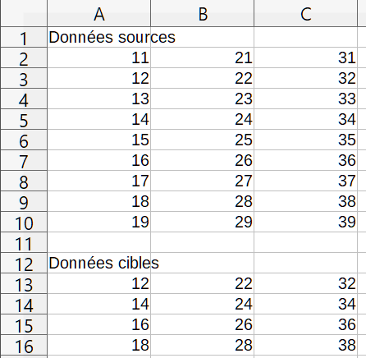
Figure 33 : Exemple de données et de résultat obtenu avec l’outil Échantillonnage.

Outil Statistiques descriptives
À partir d’un ensemble de données, l’outil Statistiques descriptives crée un tableau contenant les propriétés statistiques fondamentales de cet ensemble, comme les informations sur sa tendance centrale et sa variabilité. Sélectionnez Données > Statistiques > Statistiques descriptives dans la barre de menu pour ouvrir la boîte de dialogue Statistiques descriptives (Figure 34).
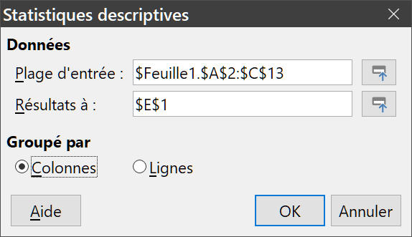
Figure 34 : La boîte de dialogue Statistiques descriptives.
Données
- Plage d’entrée : Spécifiez ici la plage de cellules qui contient les données sources.
- Résultats à : Entrez ici la cellule supérieure gauche du tableau cible. Quand vous le lancerez, l’outil remplira le reste du tableau de résultats à partir de celle-ci.
Groupé par
- Colonnes / Lignes : Cochez l’option qui correspond à la disposition des données à analyser.
- Conseil
Utilisez les boutons Réduire et Développer à droite des champs Plage d’entrée et Résultats à si vous avez besoin de réduire la boîte de dialogue pour sélectionner des cellules avec la souris.
La Figure 35 montre un petit ensemble de données qui représente les résultats d’étudiants à trois sujets d’examen.
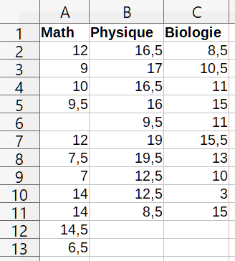
Figure 35 : Exemple de données analysées par l’outil Statistiques descriptives
La Figure 36 montre le rapport statistique généré pour ces données par l’outil Statistiques descriptives paramétré comme sur la Figure 34.
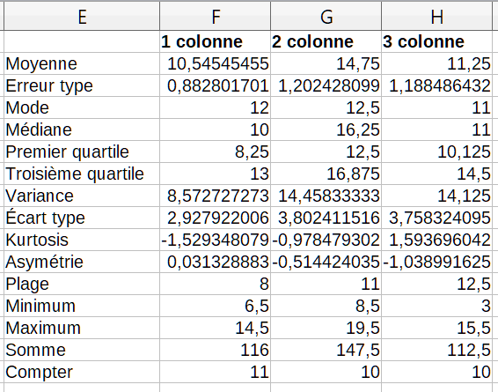
Figure 36 : Les résultats fournis par l’outil Statistiques descriptives
à partir des données précédentes.
- Conseil
Pour plus d’informations sur la statistique descriptive, vous pouvez vous reporter à l’article de Wikipédia à l’adresse https://fr.wikipedia.org/wiki/Statistique_descriptive.

Outil Analyse de variance (ANOVA)
L’outil d’analyse de la variance (ANOVA) compare les moyennes de deux ou plusieurs groupes dans un échantillon. Sélectionnez Données > Statistiques > Analyse de variance (ANOVA) dans la barre de menu pour ouvrir la boîte de dialogue Analyse de variance (ANOVA) (Figure 37).
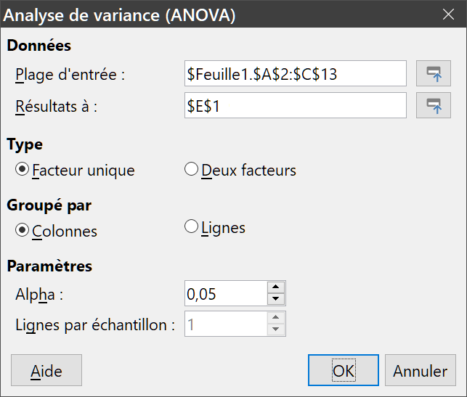
Figure 37 : La boîte de dialogue Analyse de variance (ANOVA).
Données
- Plage d’entrée : Spécifiez ici la plage de cellules qui contient les données sources.
- Résultats à : Entrez ici la cellule supérieure gauche du tableau cible. Quand vous le lancerez, l’outil remplira le reste du tableau de résultats à partir de celle-ci.
Type
- Facteur unique / Deux facteurs : Détermine si l’analyse porte sur un facteur unique ou deux facteurs ANOVA.
Groupé par
- Colonnes / Lignes : Cochez l’option qui correspond à la disposition des données à analyser. Uniquement si Facteur unique est cochée.
Paramètres
- Alpha : Saisissez dans ce champ un niveau de précision du test entre 0,01 et 0,99. La valeur par défaut est 0,05.
- Lignes par échantillon : Ce champ permet de définir le nombre de lignes par échantillon, mais il est toujours à 1 dans cette version de Calc.
Pour illustrer la façon d’utiliser cet outil, nous allons utiliser les données de la Figure 35. La Figure 38 montre les résultats de l’analyse de la variance générés par ces données avec les paramètres de la Figure 37.
- Conseil
Pour plus d’information sur l’analyse de la variance, vous pouvez vous reporter à l’article de Wikipédia, à l’adresse https://fr.wikipedia.org/wiki/Analyse_de_la_variance.
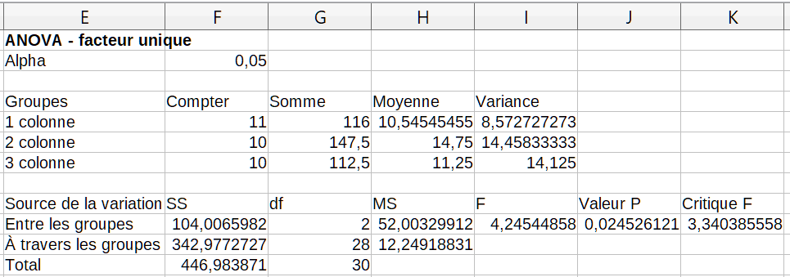
Figure 38 : Résultats de l’outil Analyse de variance (ANOVA).

Outil Corrélation
Cet outil calcule la corrélation entre deux ensembles de données numériques et génère le coefficient de corrélation qui en résulte. Celui-ci a une valeur entre −1 et +1 qui indique jusqu’à quel point les deux variables sont reliées. Un coefficient de corrélation de +1 indique une corrélation positive parfaite (les ensembles de données se correspondent) tandis que −1 indique une corrélation négative parfaite (les ensembles de données sont inverses l’un de l’autre). Sélectionnez Données > Statistiques > Corrélation dans la barre de menu pour ouvrir la boîte de dialogue Corrélation (Figure 39).
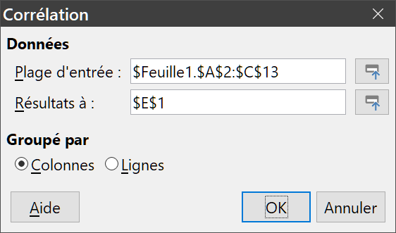
Figure 39 : La boîte de dialogue Corrélation.
Données
- Plage d’entrée : Spécifiez ici la plage de cellules qui contient les données sources.
- Résultats à : Entrez ici la cellule supérieure gauche du tableau cible. Quand vous le lancerez, l’outil remplira le reste du tableau de résultats à partir de celle-ci.
Groupé par
- Colonnes / Lignes : Cochez l’option qui correspond à la disposition des données à analyser. Uniquement si Facteur unique est cochée.
Pour illustrer cet outil, nous allons de nouveau utiliser le jeu de données de la Figure 35. La Figure 40 montre les six coefficients de corrélation générés, à partir de ces données, par l’outil paramétré comme sur la Figure 39.
- Conseil
Pour plus d’information sur la corrélation, vous pouvez vous reporter à l’article de Wikipédia, à l’adresse https://fr.wikipedia.org/wiki/Corr%C3%A9lation_(statistiques).
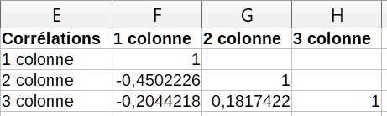
Figure 40 : Résultats obtenus avec l’outil Corrélation.

Outil Covariance
L’outil Covariance mesure jusqu’à quel point deux ensembles de données numériques varient simultanément. Sélectionnez Données > Statistiques > Covariance dans la barre de menu pour ouvrir la boîte de dialogue Covariance (Figure 41).
Données
- Plage d’entrée : Spécifiez ici la plage de cellules qui contient les données sources.
- Résultats à : Entrez ici la cellule supérieure gauche du tableau cible. Quand vous le lancerez, l’outil remplira le reste du tableau de résultats à partir de celle-ci.
Groupé par
- Colonnes / Lignes : Cochez l’option qui correspond à la disposition des données à analyser. Uniquement si Facteur unique est cochée.
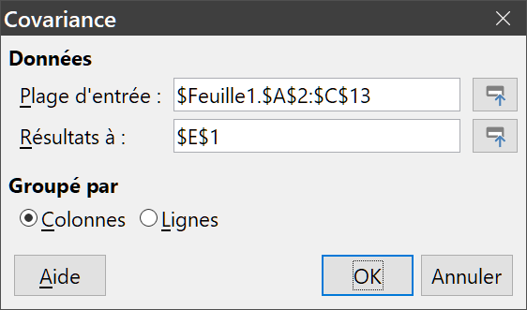
Figure 41 : La boîte de dialogue Covariance.
Pour illustrer cet outil, nous allons de nouveau utiliser le jeu de données de la Figure 35. La Figure 42 montre les six valeurs de covariance générées, à partir de ces données, par l’outil paramétré comme sur la Figure 41.
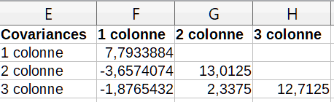
Figure 42 : Les résultats obtenus avec l’outil Covariance.
- Conseil
Pour plus d’information sur la covariance, vous pouvez vous reporter à l’article de Wikipédia, à l’adresse https://fr.wikipedia.org/wiki/Covariance.

Outil Lissage exponentiel
L’outil Lissage exponentiel filtre un ensemble de données pour produire des résultats plus réguliers. Il est utilisé dans des domaines tels que l’analyse du marché boursier et les mesures par échantillonnage. Sélectionnez Données > Statistiques > Lissage exponentiel dans la barre de menu pour ouvrir la boîte de dialogue Lissage exponentiel (Figure 43).
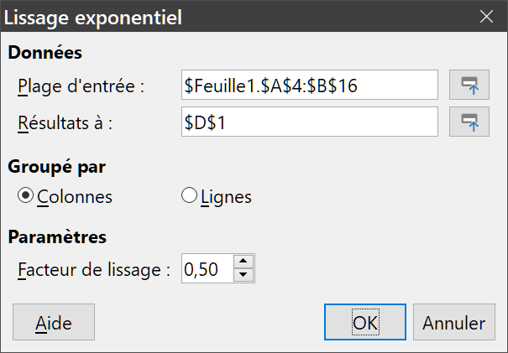
Figure 43 : La boîte de dialogue Lissage exponentiel.
Données
- Plage d’entrée : Spécifiez ici la plage de cellules qui contient les données sources.
- Résultats à : Entrez ici la cellule supérieure gauche du tableau cible. Quand vous le lancerez, l’outil remplira le reste du tableau de résultats à partir de celle-ci.
Groupé par
- Colonnes / Lignes : Cochez l’option qui correspond à la disposition des données à analyser. Uniquement si Facteur unique est cochée.
Paramètres
- Facteur de lissage : Saisissez une valeur entre 0 et 1 (0,2 par défaut) qui représente le facteur d’amortissement α de l’équation de lissage.
Pour illustrer l’utilisation de cet outil, nous allons utiliser les données visibles sur la Figure 44 : la table est constituée de deux séries temporelles qui représentent des fonctions d’impulsion aux temps t = 0 et t = 2 (colonnes A et B). La figure montre aussi le résultat lissé obtenu en utilisant les paramètres de la Figure 43 (colonnes D et E).
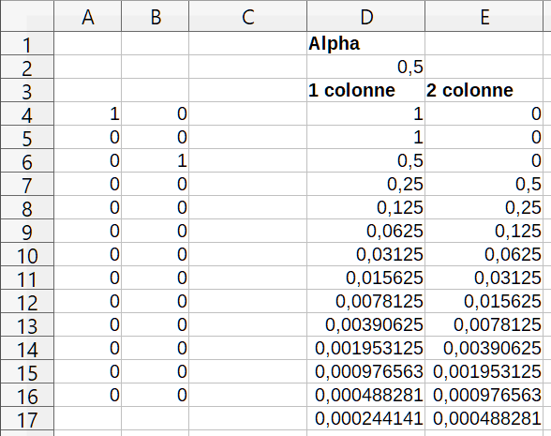
Figure 44 : données (à gauche) et résultats (à droite) obtenus
en leur appliquant l’outil Lissage exponentiel.
- Conseil
Pour plus d’information sur le lissage exponentiel, vous pouvez vous reporter à l’article de Wikipédia, à l’adresse https://fr.wikipedia.org/wiki/Lissage_exponentiel.

Outil Moyenne glissante
L’outil Moyenne glissante calcule la moyenne mobile d’un jeu de données pour une série temporelle. Sélectionnez Données > Statistiques > Moyenne glissante dans la barre de menu pour ouvrir la boîte de dialogue Moyenne glissante (Figure 45).
Données
- Plage d’entrée : Spécifiez ici la plage de cellules qui contient les données sources.
- Résultats à : Entrez ici la cellule supérieure gauche du tableau cible. Quand vous le lancerez, l’outil remplira le reste du tableau de résultats à partir de celle-ci.
Groupé par
- Colonnes / Lignes : Cochez l’option qui correspond à la disposition des données à analyser. Uniquement si Facteur unique est cochée.
Paramètres
- Intervalle : Précisez ici le nombre d’échantillons utilisés pour calculer la moyenne mobile.
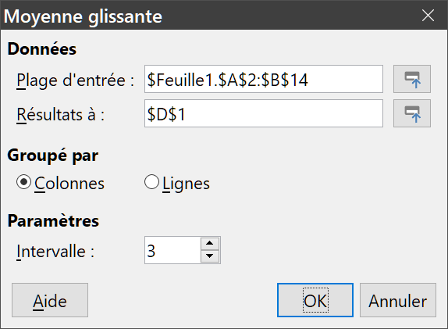
Figure 45 : La boîte de dialogue Moyenne glissante.
Pour illustrer l’utilisation de cet outil, nous allons utiliser les données visibles sur la Figure 46 : la table est constituée de deux séries temporelles qui représentent des fonctions d’impulsion aux temps t = 0 et t = 2 (colonnes A et B). La figure montre aussi les moyennes glissantes calculées en utilisant les paramètres de la Figure 45 (colonnes D et E).
- Conseil
Pour plus d’information sur la moyenne mobile, vous pouvez vous reporter à l’article de Wikipédia, à l’adresse https://fr.wikipedia.org/wiki/Moyenne_mobile.
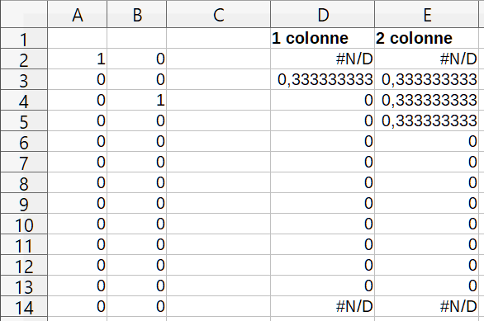
Figure 46 : Données (à gauche) et résultats (à droite) obtenus en leur appliquant
l’outil Moyenne glissante.

Outil Régression
L’outil Régression analyse la relation, dans un ensemble de données, entre une ou plusieurs variables indépendantes et une variable dépendante. Sélectionnez Données > Statistiques > Régression dans la barre de menu pour ouvrir la boîte de dialogue Régression (Figure 47).
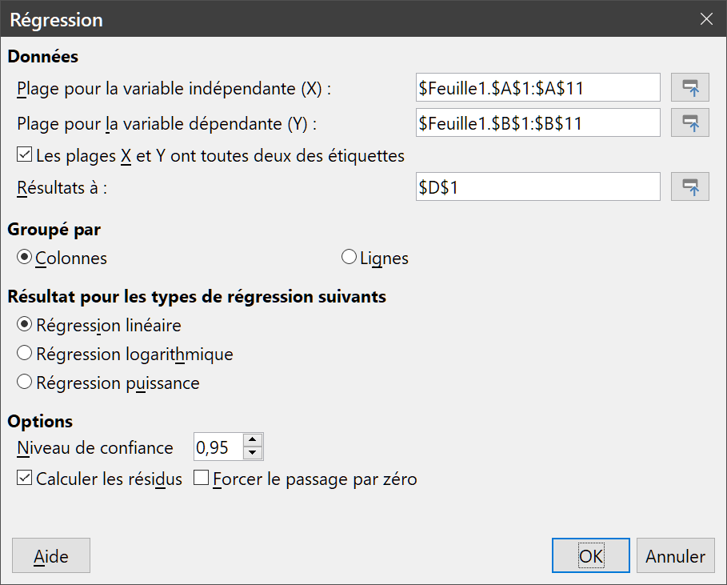
Figure 47 : La boîte de dialogue Régression.
Données
- Plage pour la variable indépendante (X) : Spécifie la plage de cellules qui contient les variables indépendantes dans la source de données.
- Plage pour la variable dépendante (Y) : Spécifie la plage de cellules qui contient la variable dépendante dans la source de données.
- Les pages X et Y ont toutes deux des étiquettes : Cochez cette option si les plages de données incluent des étiquettes.
- Résultats à : Entrez ici la cellule supérieure gauche du tableau cible. Quand vous le lancerez, l’outil remplira le reste du tableau de résultats à partir de celle-ci.
Groupé par
- Colonnes / Lignes : Cochez l’option qui correspond à la disposition des données à analyser. Uniquement si Facteur unique est cochée.
Résultat pour les types de régression suivants
- Régression linéaire : Sélectionnez cette option pour utiliser une régression linéaire, c’est-à-dire la droite d’équation y = a * x + b qui correspond le mieux aux données, où a est la pente et b l’ordonnée à l’origine.
- Régression logarithmique : Sélectionnez cette option pour utiliser une régression logarithmique, c’est-à-dire selon une courbe d’équation y = a * ln(x) + b qui correspond le mieux aux données, où a est la pente, b l’ordonnée à l’origine et ln(x) le logarithme naturel de x.
- Régression puissance : Sélectionnez cette option pour utiliser une régression puissance, c’est-à-dire selon une courbe d’équation y = (a * x)^{b} qui correspond le mieux aux données, où a est le coefficient et b l’exposant.
Options
- Niveau de confiance : Précisez ici le niveau de confiance entre 0 et 1, la valeur par défaut étant 0,95.
- Calculer les résidus : Cochez pour effectuer ce qui est indiqué.
- Forcer le passage par zéro : Cochez pour que l’ordonnée à l’origine de la courbe de régression soit nulle.
- Conseil
Utilisez les boutons Réduire et Développer à droite des champs Plage d’entrée et Résultats à si vous avez besoin de réduire la boîte de dialogue pour sélectionner des cellules avec la souris.
Pour illustrer l’utilisation de cet outil, nous allons utiliser les données visibles sur la Figure 48 qui contient des mesures effectuées à 1 seconde d’intervalle.
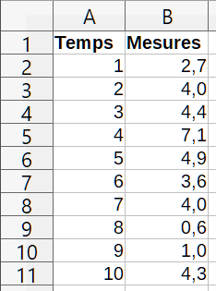
Figure 48 : Données utilisées pour l’outil Régression.
La Figure 49 montre les résultats calculés à partir de ces données par l’outil Régression paramétré comme sur la Figure 47.
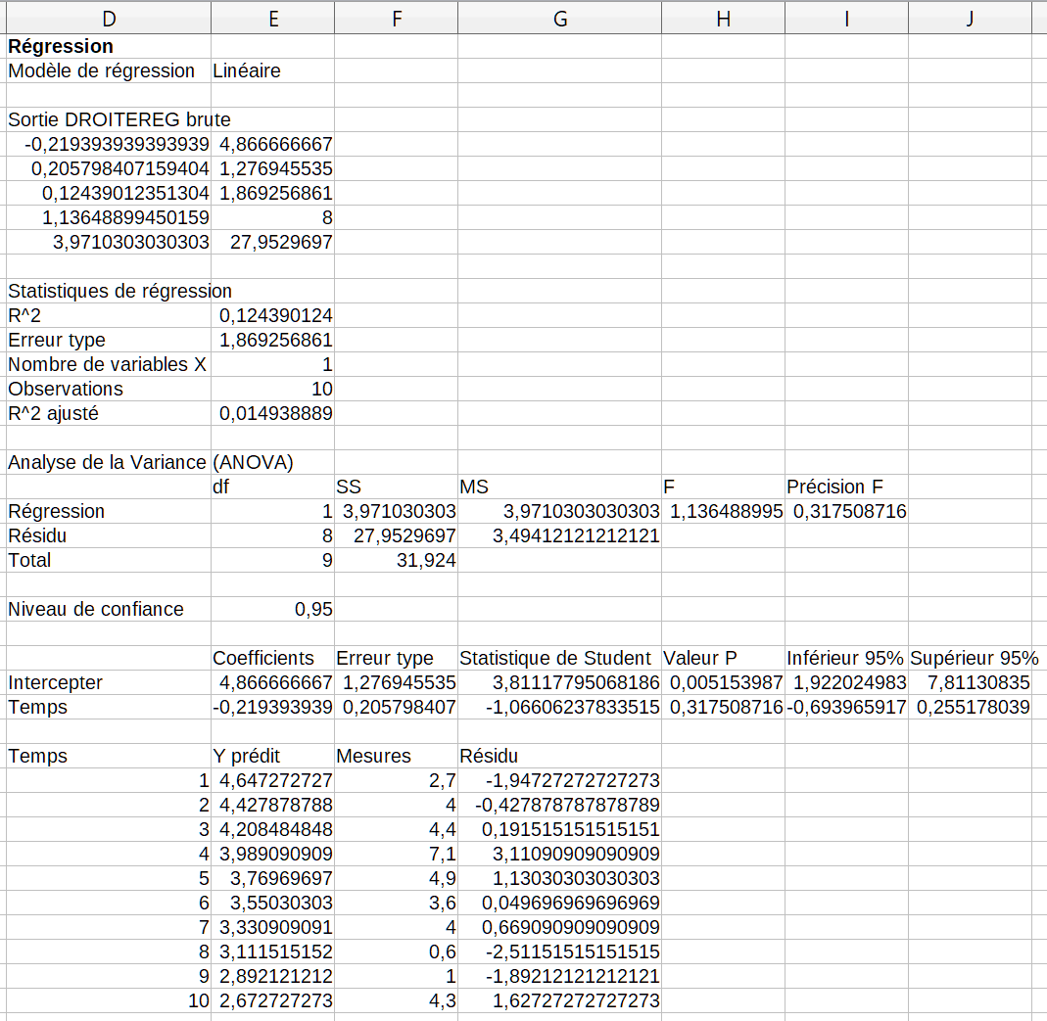
Figure 49 : Résultats obtenus avec l’outil Régression.
- Conseil
Pour plus d’information sur les régressions, vous pouvez vous reporter à l’article de Wikipédia, à l’adresse https://fr.wikipedia.org/wiki/R%C3%A9gression_(statistiques).

Outil Test-t apparié
L’outil Test-t apparié compare les moyennes des populations de deux ensembles d’échantillons en relation et détermine la différence entre eux. Sélectionnez Données > Statistiques > Test-t apparié dans la barre de menu pour ouvrir la boîte de dialogue Test-t apparié (Figure 50).
Données
- Plage de variable 1 : Spécifie la plage qui contient le premier ensemble de données.
- Plage de variable 2 : Spécifie la plage qui contient le deuxième ensemble de données.
- Résultats à : Entrez ici la cellule supérieure gauche du tableau cible. Quand vous le lancerez, l’outil remplira le reste du tableau de résultats à partir de celle-ci.
Groupé par
- Colonnes / Lignes : Cochez l’option qui correspond à la disposition des données à analyser. Uniquement si Facteur unique est cochée.
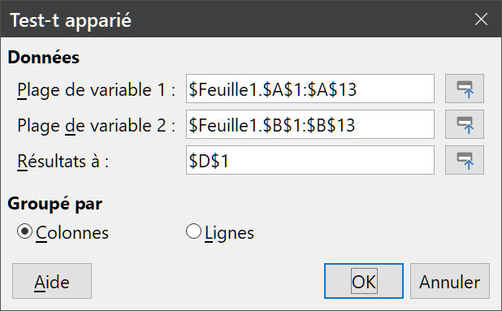
Figure 50 : La boîte de dialogue Test-t apparié.
Pour proposer un exemple d’utilisation de cet outil, nous allons nous servir des données visibles sur la Figure 51 où les colonnes A et B représentent deux ensembles de valeurs appariées référencées sous les vocables Variable 1 et Variable 2.
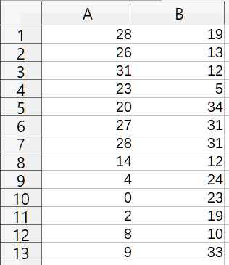
Figure 51 : Données utilisées pour l’outil Test-t appairé.
La Figure 52 montre les résultats du test-t appairé calculé pour ces données avec les paramètres visibles sur la Figure 50.
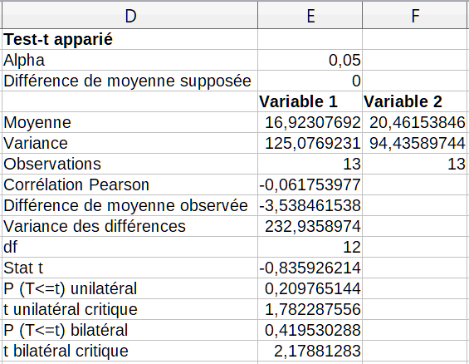
Figure 52 : Les résultats obtenus avec l’outil Test-t appairé.
- Conseil
Pour plus d’information sur le test-t appairé, vous pouvez vous reporter à l’article de Wikipédia, à l’adresse https://fr.wikipedia.org/wiki/Test_de_Student.

Outil F-test
L’outil F-test calcule le test F de deux échantillons de données. Il est utilisé pour tester l’hypothèse que les variances des deux populations sont égales. Cliquez sur Données > Statistiques > F-test dans la barre de menu pour ouvrir la boîte de dialogue Test F visible sur la Figure 53 et y définir les paramètres nécessaires.
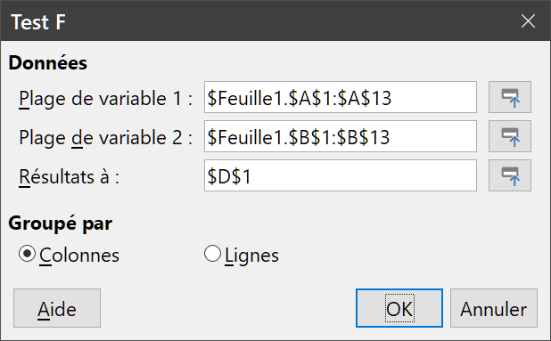
Figure 53 : La boîte de dialogue Test F.
Données
- Plage de variable 1 : Spécifie la plage qui contient le premier ensemble de données.
- Plage de variable 2 : Spécifie la plage qui contient le deuxième ensemble de données.
- Résultats à : Entrez ici la cellule supérieure gauche du tableau cible. Quand vous le lancerez, l’outil remplira le reste du tableau de résultats à partir de celle-ci.
Groupé par
- Colonnes / Lignes : Cochez l’option qui correspond à la disposition des données à analyser. Uniquement si Facteur unique est cochée.
- Conseil
Utilisez les boutons Réduire et Développer à droite des champs Plage d’entrée et Résultats à si vous avez besoin de réduire la boîte de dialogue pour sélectionner des cellules avec la souris.
Pour illustrer l’utilisation de cet outil, nous allons de nouveau nous servir des données visibles sur la Figure 51 où les colonnes A et B représentent deux ensembles de valeurs indépendantes référencées sous les vocables Variable 1 et Variable 2. La Figure 54 montre les résultats du test F calculé pour ces données avec les paramètres visibles sur la Figure 53.

- Conseil
Pour plus d’information sur le test F, vous pouvez vous reporter à l’article de Wikipédia, à l’adresse https://fr.wikipedia.org/wiki/Test_F.
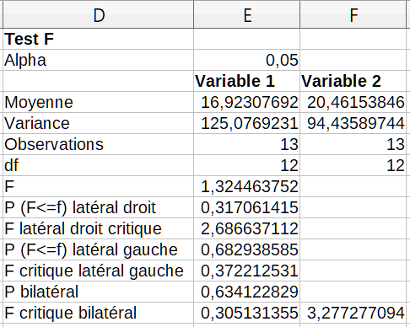
Figure 54 : Les résultats obtenus avec l’outil Test F.

Outil Z-test
Cet outil calcule le test Z de deux échantillons de données pour tester l’hypothèse nulle selon laquelle il n’y a pas de différence entre les moyennes des deux ensembles de données. Cliquez sur Données > Statistiques > Z-test dans la barre de menu pour ouvrir la boîte de dialogue visible sur la Figure 55 et y définir les paramètres nécessaires au test.
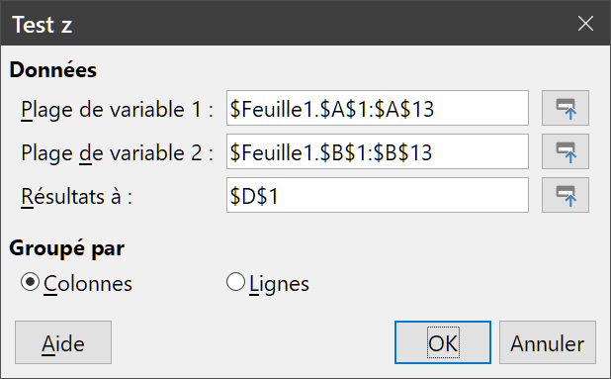
Figure 55 : : La boîte de dialogue Test z.
Données
- Plage de variable 1 : Spécifie la plage qui contient le premier ensemble de données.
- Plage de variable 2 : Spécifie la plage qui contient le deuxième ensemble de données.
- Résultats à : Entrez ici la cellule supérieure gauche du tableau cible. Quand vous le lancerez, l’outil remplira le reste du tableau de résultats à partir de celle-ci.
Groupé par
- Colonnes / Lignes : Cochez l’option qui correspond à la disposition des données à analyser. Uniquement si Facteur unique est cochée.
- Conseil
Utilisez les boutons Réduire et Développer à droite des champs Plage d’entrée et Résultats à si vous avez besoin de réduire la boîte de dialogue pour sélectionner des cellules avec la souris.
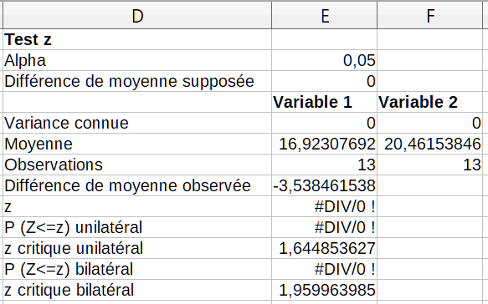
Figure 56 : Résultats obtenus avec l’outil Test z.
Pour illustrer l’utilisation de cet outil, nous allons de nouveau nous servir des données visibles sur la Figure 51 où les colonnes A et B représentent deux ensembles de données référencées sous les vocables Variable 1 et Variable 2. La Figure 56 montre les résultats du test Z calculé pour ces données avec les paramètres visibles sur la Figure 55.
- Conseil
Pour plus d’information sur le test F, vous pouvez vous reporter à l’article de Wikipédia, à l’adresse https://fr.wikipedia.org/wiki/Test_Z.

Outil test d’indépendance Khideux
Cet outil calcule le test du χ² (khi-deux ou khi-carré) d’un échantillon de données qui détermine à quel point un ensemble de valeurs mesurées est en accord avec un ensemble correspondant de valeurs attendues. Sélectionnez Données > Statistiques > Test Khideux dans la barre de menue pour ouvrir la boîte de dialogue Test d’indépendance (Khi-deux) (Figure 57).
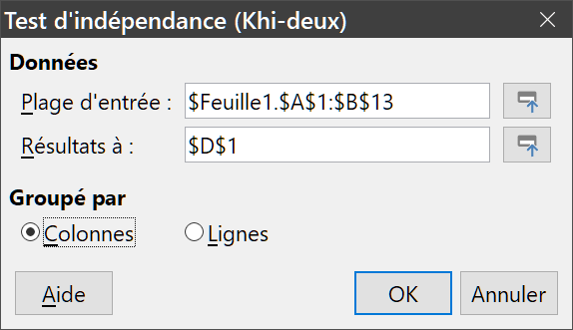
Figure 57 : La boîte de dialogue Test d’indépendance (Khi-deux).
Données
- Plage d’entrée : Spécifiez ici la plage de cellules qui contient les données sources.
- Résultats à : Entrez ici la cellule supérieure gauche du tableau cible. Quand vous le lancerez, l’outil remplira le reste du tableau de résultats à partir de celle-ci.
Groupé par
- Colonnes / Lignes : Cochez l’option qui correspond à la disposition des données à analyser. Uniquement si Facteur unique est cochée.
Pour illustrer l’utilisation de cet outil, nous allons de nouveau nous servir des données visibles sur la Figure 51 où la colonne A représente les données observées et la colonne B les données attendues. La Figure 58 montre les résultats du test khi-deux calculé pour ces données avec les paramètres visibles sur la Figure 57.
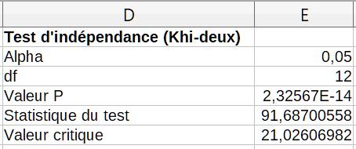
Figure 58 : Résultats obtenus avec l’outil Test Khi-deux
- Conseil
Pour plus d’information sur le test du χ², vous pouvez vous reporter à l’article de Wikipédia, à l’adresse https://fr.wikipedia.org/wiki/Test_du_%CF%87%C2%B2.

Analyse de Fourier
Cet outil réalise l’analyse de Fourier d’un ensemble de données en calculant la transformation de Fourier discrète d’un tableau de nombres complexes en utilisant les algorithmes de transformation de Fourier rapide (FFT). Sélectionnez Donnée > Statistiques > Analyse de Fourier dans la barre de menu pour ouvrir la boîte de dialogue Analyse de Fourier (Figure 59).
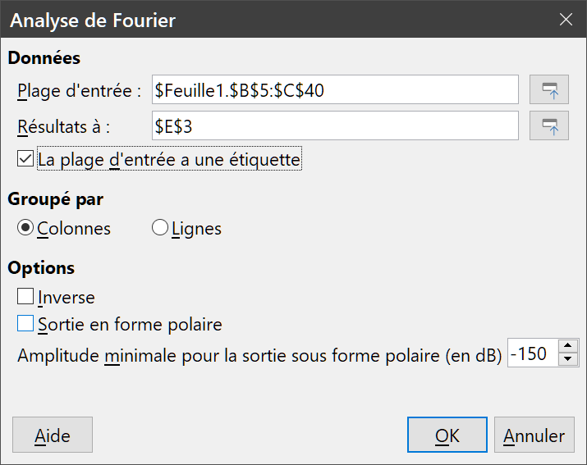
Figure 59 : La boîte de dialogue Analyse de Fourier
Données
- Plage d’entrée : Spécifiez ici la plage de cellules qui contient les données sources.
- Résultats à : Entrez ici la cellule supérieure gauche du tableau cible. Quand vous le lancerez, l’outil remplira le reste du tableau de résultats à partir de celle-ci.
- La plage d’entrée a une étiquette : Cochez cette option si la première ligne ou colonne de la page d’entrée a une étiquette qui ne fait pas partie des données à analyser.
Groupé par
- Colonnes / Lignes : Cochez l’option qui correspond à la disposition des données à analyser. Uniquement si Facteur unique est cochée.
Options
- Inverse : Si cette option est cochée, l’outil calcule une transformation de Fourier discrète inverse.
- Sortie en forme polaire : Si cette option est cochée, l’outil produit des résultats en coordonnées polaires (amplitude et angle de phase).
- Amplitude minimale pour la sortie sous forme polaire (en dB) : Cette option n’est pertinente que si l’option précédente (Sortie en forme polaire) est cochée. Toutes les composantes de la fréquence dont l’amplitude est inférieure à la valeur spécifiée (en décibels) sont remplacées par une amplitude et une phase nulle. Cette option est utile quand on observe un spectre amplitude-phase d’un signal, car il existe toujours de petites erreurs d’arrondi quand on applique les algorithmes FFT qui produisent des phases non nulles incorrectes pour des fréquences inexistantes. En saisissant une valeur convenable pour ce paramètre, ces fréquences inexistantes peuvent être supprimées.
Pour produire un exemple d’utilisation de cet outil, nous utiliserons les données d’entrée des colonnes B (parties réelles) et C (parties imaginaires) de la feuille de calcul représentée sur la Figure 60. Les données calculées par l’outil Analyse de Fourier, avec les réglages de la Figure 59, sont visibles dans les colonnes E et F.
- Remarque
Techniquement, les algorithmes utilisés par l’outil Analyse de Fourier, un algorithme « radix-2 decimation-in-time » quand la longueur de la séquence d’entrée est une puissance paire de D et l’algorithme de Bluestein dans les autres cas.
- Conseil
Pour plus d’informations sur l’analyse de Fourier, vous pouvez vous reporter à l’article de Wikipédia, à l’adresse https://en.wikipedia.org/wiki/Fourier_analysis (en anglais).
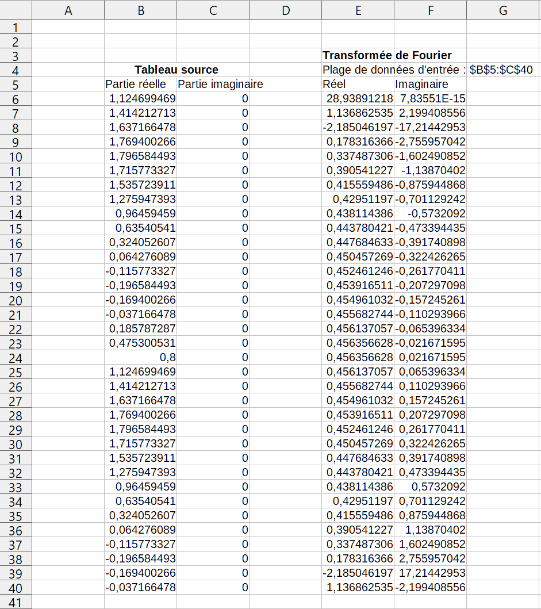
Figure 60 : Outil Analyse de Fourier – exemple de données et de résultat

